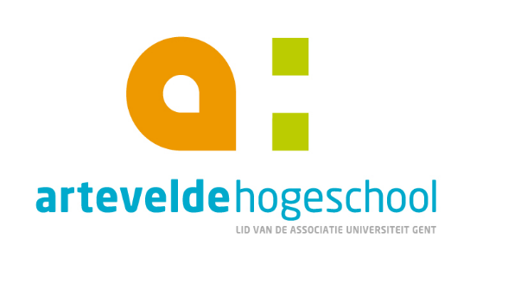 | Arteveldehogeschool
 | Katholiek Hoger Onderwijs Gent
 | Bachelor in het onderwijs: kleuteronderwijs
 | J. Gerardstraat 18
 | 9040 Sint-Amandsberg

Breng kleur in jouw klas, ook al is deze niet gekleurd
Kies voor interculturele prentenboeken

Begeleider(s) | Poppe Karine | Bachelorproef voorgedragen door:
Begeleider(s) | Poppe Karine | Daisy Van Der Sypt
 |  | Joke Velghe
Academiejaar: | 2017 – 2018 | tot het bekomen van  het diploma kleuteronderwijzer(es)

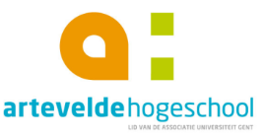
Bachelorproef Onderzoeksverslag
Bachelor in het onderwijs: kleuteronderwijs
Academiejaar 2017-2018
Naam student(en): Daisy Van Der Sypt
Joke Velghe
Bachelorproefbegeleider: Karine Poppe
Onderzoeksbegeleider:
Titel van de bachelorproef: Breng kleur in jouw klas, ook al is deze niet gekleurd

- Geef een verantwoording van je bachelorproef. (850 woorden)
Door de eeuwen heen zijn er in Vlaanderen heel wat migratiestromen geweest. Mensen hebben zich doorheen de geschiedenis altijd verplaatst van de ene plaats naar de andere. Dit doen en deden ze om allerlei verschillende redenen (familiale redenen, vluchten uit oorlogsgebieden, arbeidsgelegenheden, omwille van studies, omwille van medische redenen, …). Op deze manier is de mensheid zich gaan verspreiden over de hele wereld. Deze volksverplaatsingen vinden nog steeds plaats de dag van vandaag (Goeman, z.j.).
Dit alles heeft ervoor gezorgd dat Vlaanderen nu een diverse en multiculturele samenleving is geworden. Uit de meest recente cijfers van de federale overheidsdienst Economie (2016 - 2017), blijkt dat bijna 8 procent van de bevolking in Vlaanderen een andere nationaliteit heeft.
De grootste groepen zijn afkomstig uit onze buurlanden: Nederland en Frankrijk.
We brachten de meest voorkomende nationaliteiten, een top 10, van Vlaanderen in kaart, op basis van cijfermateriaal (Waeyaert, 2017 en Agentschap Integratie & inburgering, 2018). Dit deden we vooral om onze eindproducten meer gerichter en specifieker af te stemmen op de meest voorkomende nationaliteiten en culturen die Vlaanderen rijk is.
Ook in het onderwijs worden de klassen steeds meer gekleurd en gaan de klasgroepen er anders uitzien. Elk kind neemt zijn of haar cultuur mee, die vaak anders is dan onze Westerse cultuur.
Dit zorgt voor confrontaties met andere gewoontes en gebruiken, van de eigen cultuur (Teune, 2015). Onder ‘cultuur’ verstaan we een geheel van opvattingen, voorstellingen, symbolen, kennis, waarden, normen, gebruiken en gewoonten die mensen binnen een bepaalde samenleving verwerven en die verder worden overgedragen (Deraeck, 1999).
Daarom worden scholen ook gestimuleerd om aandacht te besteden aan Intercultureel Onderwijs. Zo wil men vooroordelen, racisme en discriminatie tegen gaan. Het is belangrijk om kinderen al van jonge leeftijd te leren omgaan met culturele diversiteit. Dit om zowel binnen als buiten de school samen te werken en sociale contacten te leggen binnen deze samenleving (Boudry & Vandenbroeck, 2014).
In het kleuteronderwijs wordt er veel aandacht besteed aan het vertellen van verhalen. Dit is een gezellig samenzijn met de kleuters. Hiervoor zijn de leraren kleuteronderwijs steeds op zoek naar passende prentenboeken en verhalen om aan te brengen binnen hun kleutergroep. Dit wordt vooral gedaan om de taalverwerving en taalvaardigheid bij kleuters te stimuleren.
Tijdens vertelmomenten is de verteller een inspiratiebron voor de kleuters om hun eigen taal op te bouwen en te verfijnen. De kleuters reproduceren taal als ze reageren op verhalen en erover praten (Peuter Place, 2004).
Als toekomstige kleuterleidsters willen we deze diversiteit zichtbaar maken in de klas. Want wij staan als leraar kleuteronderwijs middenin deze diverse samenleving. Wij hebben als doel om de beginsituatie van elk kind te achterhalen, daarbij is het ook belangrijk om hun achtergrond te verkennen en hun cultuur.
Via verhalen en prentenboeken kan er ook intercultureel gewerkt worden. Sinds enkele jaren doen heel wat Vlaamse uitgevers hun best om het bestaande gamma aan prentenboeken te verrijken met rolmodellen die ook kinderen van niet-Vlaamse origine en culturen kunnen aanspreken. Ook trachten ze de stereotiepe beelden weg te werken uit de prentenboeken. Denk hierbij maar aan het voorbeeld van de kleurlingen die steeds als pikzwarte met kroeshaar, dikke en vuurrode lippen, forse neuzen met ringen of botjes, grote oren met ringen of andere sierraden en blootvoets werden afgebeeld (Humme, 2000).
Het initiatief om interculturele prentenboeken meer in de aandacht te brengen kwam vooral door schrijvers die zelf afkomstig waren uit een andere cultuur of zich voldoende verdiept hadden in een andere cultuur om zo zonder vooroordelen een mooi verhaal, prentenboek samen te stellen (Studio Sesam, z.j.). Interculturele prentenboeken zijn vooral bedoeld om kinderen kennis te laten maken met andere landen, volkeren en culturen waarbij ze de verschillen, maar ook de overeenkomsten kunnen aangeven.
Wat verstaan we nu onder “Interculturele prentenboeken”?
In interculturele prentenboeken spelen personages uit verschillende culturen een (hoofd)rol.
Een goed intercultureel prentenboek is dus een boek waarin alle culturen met respect gepresenteerd worden. De ene cultuur is niet ondergeschikt aan de andere en er worden geen vooroordelen bevestigd. Soms zijn er nog prentenboeken die stereotiepe denkbeelden (soms onbewust) bevestigen. De tekst moet inhoudelijk correct zijn en de illustraties van een redelijk niveau (Humme, 2000).
Aan de hand van deze boeken maken kinderen kennis met andere landen en culturen. Er komen personages en situaties voor uit andere culturen, maar een ontmoeting tussen de culturen is er niet altijd. Daarom is het belangrijk als kleuterleid(st)ers dat we dit meer concreet maken en in dialoog brengen. Dit kan aan de hand van de juiste verwerkingsopdrachten toe te passen waarbij beide culturen elkaar ontmoeten en waarbij de gelijkenissen vooral centraal staan (Humme, 2000).
Om goede interculturele prentenboeken aan te bieden in de klas, werkten wij een kijkwijzer en een thematische literatuurlijst uit. Daarnaast ontwierpen we enkele steekkaarten, om aan te tonen hoe je aan de slag kunt gaan met één van deze prentenboeken uit de samengestelde literatuurlijst.
- Wat is de ontwikkelingsnood/onderzoeksvraag van je bachelorproef?
Hoe kunnen we kleuterleid(st)ers helpen om doorheen het schooljaar met interculturele prentenboeken aan de slag te gaan?
- Wat zijn de verschillende tussendoelen/deelvragen?
- Wat is diversiteit? Waarom dit stimuleren op school?
- Wat zijn interculturele prentenboeken?
- Waarom werken met interculturele prentenboeken in de klas?
- Welke andere werkvormen, leermiddelen kan je nog inzetten?
- Welke interculturele prentenboeken zijn bruikbaar in de kleuterklassen?
- Welke culturen zijn er in Vlaanderen aanwezig?
- Hoe breng ik een intercultureel prentenboek aan in de klas?
- Onderzoeksuitvoering (1250 woorden)
Hieronder neem je een overzicht op van je volledige onderzoeksproces.
Zoom in op wijzigingen in de onderzoeksuitvoering en biedt de lezer voldoende inzicht in de verzamelde data, het doorlopen proces en de manier waarop je de data analyseerde. Het is ook zeer waardevol om problemen tijdens het onderzoeksproces te vermelden, eventueel aangevuld met de gekozen oplossingen.
Voor onze bachelorproef rond “Wereldburgerschap” met toespitsing op “interculturele prentenboeken” in de kleuterklas hebben we ervoor gekozen om een ontwerponderzoek uit te voeren. Dit onderzoek is vooral gericht op de kwalitatieve verbetering van de (leer)omgeving. Wij hebben hierbij getracht om nieuwe werkwijzen of leermiddelen te ontwikkelen die kleuterleid(st)ers kunnen helpen bij het hanteren van interculturele prentenboeken (van der Donk en van Lanen, 2016).
Wij hebben voor dit onderwerp gekozen omdat kinderen de dag van vandaag opgroeien in een kleurrijke samenleving. Door de snelle maatschappelijke veranderingen willen wij ons op dit onderdeel, “het hanteren van interculturele prentenboeken”, verder verdiepen zodat we de kinderen goed kunnen voorbereiden op een positieve manier van samenleven binnen onze maatschappij. Ons doel is hierbij om een stukje uit iemand anders zijn cultuur of leefwereld met de daar bijhorende tradities, materialen, gewoontes, enz. naar de klas te brengen. Op deze manier kunnen kinderen vanuit de klas zich gaan identificeren en zich ook gewaardeerd voelen. Anderzijds willen we anderen laten kennis maken met andere culturen en gewoontes. Het ontmoeten van elkaars en andere culturen staan hierbij centraal.
Na het verdiepen in literaire bronnen, hebben we enkele kleuterleid(st)ers uit het werkveld bevraagd naar hun kennis en ervaring met interculturele prentenboeken. Hoe integreren zij deze boeken in hun aanbod en hoe gaan ze ermee aan de slag?
Al snel kwamen we tot enkele conclusies. Sommige kleuterleid(st)ers werken éénmaal per schooljaar een thema van een ander land uit, waarbij ze ook cultuur aanbod laten komen. En het begrip van interculturele prentenboeken is niet bij iedereen even duidelijk te vatten. De meeste kleuterleid(st)ers weten niet wat het inhoudt en welk bestaand gamma van deze prentenboeken er te vinden is op de markt. Voor kleuterleidster die er zich toch aan wagen om met interculturele prentenboeken aan de slag te gaan, twijfelen steeds over de keuze van het prentenboek of het wel een bruikbaar prentenboek is.
Dus zijn wij ons eerst verder gaan verdiepen in het begrip interculturele prentenboeken. Wat betekent dit voor ons? Doordat het woord intercultureel heel uitgebreid en heel complex te vatten is, hebben wij ons vooral toegespitst op de etnisch culturele diversiteit die Vlaanderen rijk is. Daarom zijn wij dus op zoek gegaan naar interculturele prentenboeken waarbij personages uit verschillende culturen een rol spelen. Natuurlijk een prentenboek waarin alle culturen met respect gepresenteerd worden. En dit vormt eveneens de definitie wat voor ons interculturele prentenboeken betekend (Humme, 2000).
Door dit begrip meer af te bakenen naar de verschillende culturen, konden we meer specifiek op zoek gaan naar dit soort interculturele prentenboeken. We onderzochten het gamma aan interculturele prentenboeken die sommige uitgeverijen uitgebracht hadden. Zoals Studio Sesam, O Mundo, Clavis, Lemniscaat, Gottmer en De Eenhoorn. We kwamen al gauw toevallig uit, op anderen interculturele prentenboeken. Op korte tijd hadden we al een heel uitgebreide lijst aan prentenboeken.
Doordat we een thematische literatuurlijst wilden samenstellen en integreren in onze bachelorproef moesten we een selectie maken van interculturele prentenboeken uit deze uitgebreide lijst die we al samengesteld hadden. Daarvoor zijn we twee onderzoeken gestart. Enerzijds, wat maakt nu dat dit een goed intercultureel prentenboek is? Aan welke criteria moeten deze prentenboeken voldoen? En welke culturen kunnen wij zoal ontmoeten binnen onze klas of in onze maatschappij?
Om een antwoord te vinden op wat een goed intercultureel prentenboek is, hebben we een kijkwijzer opgesteld. In deze kijkwijzer hebben wij de belangrijkste criteria opgesomd, waaraan volgens ons een goed intercultureel prentenboek moet voldoen. Zo hebben wij de inhoud, de lay-out als ook de interculturele waarde en het respect voor andere culturen in de verschillende prentenboeken onderzocht.
Het doel van onze thematische literatuurlijst is vooral om een aanbod te creëren aan interculturele prentenboeken die we kunnen gebruiken als Wereldbibliotheek in het kleuteronderwijs. Op deze manier willen wij kinderen kennis laten maken met andere culturen en landen, waarbij kinderen zichzelf kunnen identificeren en zichzelf mogen zijn. Daardoor zijn we op zoek gegaan naar de culturen die we in de klas of op school en in onze diverse maatschappij kunnen ontmoeten. Om dit ‘concreet’ aan te pakken, zijn we op zoek gegaan naar cijfermateriaal dat ons kan aantonen welke diversiteit er in Vlaanderen/ België is. Hiervoor raadpleegden we de agentschap voor integratie en inburgering (2018) en Statistiek België (2017). Zij hebben beiden een top tien samengesteld aan herkomstlanden in Vlaanderen. Deze gegevens hebben wij vergeleken (evolutie) en gehanteerd om ons aanbod hierop verder af te stemmen en verder onderzoek te doen naar deze culturen.
Aan de hand van deze twee onderzoeksvragen, onze kijkwijzer voor een goed intercultureel prentenboek en de diversiteit die in Vlaanderen aanwezig is, zijn we selectief onze thematische literatuurlijst gaan verfijnen. Zo hebben we samen enkele interculturele prentenboeken gekozen die wij interessant vonden om te hanteren in de klas of die we zelf al eens gebruikt hadden tijdens onze stageperiode.
Dit bracht ons nog bij een volgend obstakel. Naast het vinden van een definitie op wat interculturele prentenboeken voor ons betekend en het ontwerpen van een kijkwijzer waarop we deze interculturele prentenboeken beoordeeld en geselecteerd hebben. Wilden we nog iets meer doen met enkele boeken uit onze thematische literatuurlijst. Dit kwam vooral door de vraag en de nood bij kleuterleid(st)er(s): “Hoe kunnen wij nu een intercultureel prentenboek integreren en hanteren in verschillende thema’s?”.
Vele kleuterleid(st)er(s) denken steeds om een volledig thema uit te werken aan een bepaalde cultuur of land van herkomst, maar wij denken er anders over. Door dit slechts één maal per schooljaar, in sommige gevallen, aan te bieden is er geen mogelijkheid om kinderen kennis te laten maken met andere culturen. Er is ook de mogelijkheid om een intercultureel prentenboek te hanteren tijdens verschillende thema’s. Denk hierbij maar aan het thema “Wonen”. Tijdens dit thema wordt er besproken hoe wij wonen, maar dit kan ook uitgebreid worden met hoe anderen mensen uit andere culturen wonen. Hier zijn heel wat bruikbare interculturele prentenboeken over te vinden, waarmee je in de klas aan de slag kunt gaan. Maar ook thema’s zoals vriendschap, (gezonde) voeding, muziek, speelgoed,… lenen zich perfect om interculturele prentenboeken te verwerken en diversiteit aanbod te laten komen.
Om kleuterleid(st)ers kennis te laten maken en hen te helpen om met een intercultureel prentenboek aan de slag te gaan in de klas, hebben we enkele steekkaarten ontworpen. Onze inspiratie, om deze steekkaarten te ontwerpen, kwam vooral uit het boek “Vijftig wereldboeken voor peuters en kleuters” van Humme (2000). Doordat dit boek al enkele jaren bestaat, wilden we onze steekkaarten vooral uitwerken met meer recentere prentenboeken.
Voor het uitwerken van onze steekkaarten zijn we vertrokken vanuit onze thematische literatuurlijst die we opgesteld hadden. Hieruit hebben we een tiental interculturele prentenboeken geselecteerd om uit te werken. Hiervoor hebben we rekening gehouden met bekende prentenboeken en minder bekende prentenboeken, geschikt voor verschillende leeftijden binnen het kleuteronderwijs. Aan de hand van deze steekkaarten willen wij vooral de kleuterleid(st)ers wegwijs maken om aan de slag te gaan met een intercultureel prentenboek.
Per steekkaart hebben we de algemene gegevens van het prentenboek vermeld. De auteur, illustrator, uitgever, jaar van uitgave, ISB-nummer, aantal pagina’s, leeftijdsindicatie, vertalingen, thema’s en de belangrijkste personages vermeld. Naast deze algemene gegevens hebben we ook kort de inhoud van het prentenboek beschreven en de belangrijkste thema’s. De beschreven spelsuggesties en de taalactiviteiten, gedichtje en liedje sluiten hierbij zoveel mogelijk aan op het thema. Uiteraard hebben we hierbij extra aandacht besteed voor de interculturele waarde van de besproken boeken. Per boek wordt aangegeven waarom het vanuit intercultureel oogpunt geschikt is om dit aan jonge kinderen te vertellen en welke bijdrage het kan leveren aan hun wereldbeeld (Humme, 2000).
Kortom, door de migratie van verschillende culturen leven we de dag van vandaag in een diverse multiculturele samenleving. Het onderwijs staat centraal bij de kinderen waarbij wij hen moeten leren en begeleiden om op een positieve manier samen te leven met anderen. Het gebruik van interculturele prentenboeken in de klas kan hierbij helpen.
Door het samenstellen van een kijkwijzer, thematische literatuurlijst en enkele steekkaarten trachten we kleuterleid(st)ers hierbij te helpen om met interculturele prentenboeken aan de slag te gaan en te verwerken in de kleuterklas.
- Formuleer bondig en helder een antwoord op je ontwikkelingsnood/onderzoeksvraag? (250 woorden)
Kleuterleid(st)ers hebben nood aan meer informatie over interculturele prentenboeken, een duidelijk aanbod (vooral in bibliotheken) en hoe ze ermee aan de slag kunnen. Zij voelen zich vaak niet competent genoeg, terwijl ze zelf aangegeven dat diversiteit een belangrijk gegeven is binnen het onderwijs. Doordat we in een multiculturele samenleving wonen, hebben kinderen nood aan erkenning en ondersteuning om op een positieve manier om te gaan met elkaar.
Er is een heel uitgebreid gamma van interculturele prentenboeken en leermiddelen te vinden, maar niet alle kleuterleid(st)ers weten over dit bestaan. Alle interculturele prentenboeken onder de aandacht brengen, is een te brede doelstelling. Voor het samenstellen van een thematische literatuurlijst hebben wij ons vooral toegespitst op interculturele prentenboeken waarbij personages uit verschillende landen en culturen een rol spelen: de etnische- culturele diversiteit.
Aan de hand van deze samengestelde thematische literatuurlijst trachten we kleuterleid(st)ers te helpen bij het gebruik van interculturele prentenboeken in de kleuterklas. Uit deze lijst hebben we enkele prentenboeken geselecteerd om een steekkaart voor uit te werken. Hiermee willen wij de kleuterleid(st)er(s) vooral wegwijs maken en hen de eerste stappen laten ondernemen bij het gebruik van interculturele prentenboeken.
Nadien moet de kleuterleid(st)er zelf ook op zoek gaan naar mogelijke interculturele prentenboeken die aansluiten bij zijn of haar thema. Om een goed intercultureel prentenboek te vinden hebben wij daarvoor een kijkwijzer samengesteld om deze prentenboeken te beoordelen volgens enkele, voor ons, belangrijke criteria. Dit kan hen hierbij ook helpen om initiatief te nemen voor het aanbieden van interculturele prentenboeken doorheen het schooljaar.
- Welk(e) product(en) werd(en) gerealiseerd?
Hieronder neem je een overzicht op van je verschillende producten. Je somt deze op en omschrijft deze bondig en kort. Deze producten kunnen bijvoorbeeld zijn een handleiding, een koffer, website, een vragenlijst,…
- Kijkwijzer
We maakten een kijkwijzer op met enkele belangrijke criteria waaraan een intercultureel prentenboek moet voldoen. Op deze manier kunnen we uit een ruim gamma aan prentenboeken, een goed intercultureel boek selecteren dat we kunnen gebruiken in de klas.
- Een lijst met interculturele prentenboeken
We gingen bij enkele uitgeverijen na, over welke interculturele prentenboeken zij beschikten, zoals Studio Sesam, O Mundo, Gottmer, Clavis, De Eenhoor en Lemniscaat. Studio Sesam ontving het keurmerk voor super diverse prentenboeken.
We namen al deze prentenboeken door en maakte een thematische literatuurlijst op. Aan de hand van onze kijkwijzer en vanuit de top tien van verscheidene nationaliteiten uit Vlaanderen, zijn we deze prentenboeken gaan onderzoeken. De bruikbare prentenboeken hebben zich geuit tot een literatuurlijst van vijvendertig boeken. Hierbij hebben we kort de inhoud geschetst en de onderverdeling gemaakt volgens leeftijd en mogelijke thema’s waarbij dit boek bruikbaar is.
- Uitgewerkte steekkaarten
Uit onze thematische literatuurlijst hebben we enkele prentenboeken gekozen en daarvan een steekkaart gemaakt. Met deze steekkaarten willen we aantonen hoe je aan de slag kunt gaan met een intercultureel prentenboek in de klas. Op de steekkaart staat het volgende vermeld: auteur en illustrator van het prentenboek, uitgever, jaar van uitgave, ISB-nummer, aantal pagina’s, taal, thema’s en de belangrijkste personages vermeld. Na de algemene gegevens staat de korte inhoud van het boek en de interculturele waarde beschreven. Daarbij hebben we bijhorende spelsuggesties, taalactiviteiten, een gedichtje en een aantal liedjes opgenomen.
Dit alles hebben we verworven tot een boekje en zal ter beschikking gesteld worden.
- Mogelijkheden tot verspreiding/valorisatie.
Welke mogelijkheden zie je om de bachelorproefresultaten te verspreiden zodat zoveel mogelijk personen uit de gekozen doelgroep van jouw bachelorproef iets kunnen leren?
Het samenstellen van een website lijkt ons wel ideaal. Zo kunnen we beschrijven wat interculturele prentenboeken voor ons betekenen, waarbij we onze producten kunnen voorstellen aan kleuterleid(st)ers. Ook omdat onze thematische literatuurlijst heel beperkt is uitgewerkt om te kunnen integreren in onze bachelorproef. Wij hebben een meer uitgebreid aanbod samengesteld, die we op dit moment niet kunnen overbrengen bij de personen die erin geïnteresseerd zijn. Ook zijn er nog andere thema’s binnen het begrip ‘intercultureel’ die uitgewerkt kunnen worden. Wij hebben ons enkel gefocust op andere culturen. Aan de hand van de website zouden we steeds ons aanbod up-to-date kunnen houden met nieuwe interculturele prentenboeken die uitgegeven worden. Ook kunnen we meer steekkaarten uitwerken.
Naast het publiceren van bruikbare leermiddelen op de website, kunnen we ook meer onderzoek voeren en polsen naar de ervaringen in de klas. Zo kunnen we nagaan of onze producten daadwerkelijk gebruikt worden door andere kleuterleid(st)er(s) en wat hen hierbij nog kan helpen.
Ook lijkt het ons interessant om met onze kennis over interculturele prentenboeken naar bibliotheken te gaan waarmee we eventueel kunnen samenwerken. Zo kan er een hoek ontworpen worden met interculturele prentenboeken.
De bibliotheek kan deze boeken promoten en voorstellen met behulp van onze steekkaarten aan (toekomstige) kleuterleid(st)ers.
Ook scholen die willen tegemoetkomen aan intercultureel onderwijs kunnen wij helpen met onze producten die we ontwikkeld hebben. Wij kunnen dit onderwerp verder uitdiepen, uitvoeren, aanpassen en herwerken naargelang de behoeften binnen het onderwijsgegeven.

- Bronnenlijst
Hieronder neem je de volledige referentie van de bronnen op waarvan je in dit bachelorproef onderzoeksverslag gegevens hebt opgenomen.
Agentschap integratie & inburgering. Draaiboek omgevingsanalyse lokale diversiteit. [online]. Geraadpleegd op 2 juni 2018 op https://www.integratie-inburgering.be/omgevingsanalyse-lokale-diversiteit
.Boudry, C., & Vandenbroeck, M. (2014). Spiegeltje, spiegeltje: Een werkboek voor de kinderopvang over identiteit en respect. (zesde druk). Amsterdam: Uitgeverij SWP.
Deraeck, G. (1999). Culturen in meervoud. Lier: Uitgeverij Damon
Goeman, H. (z.j.). Ben ik een migrant? De geschiedenis van onze migraties. Centrum voor gelijkheid van kansen en voor racisme bestrijding. Geraadpleegd op 24 april, 2018 op http://www.npdata.be/BuG/377-Non-fact/migratie_pdf_nl.pdf
Humme, H. (2000). Vijftig wereldboeken voor peuters en kleuters. Amsterdam: Uitgeverij Bulaaq.
Nijs, J. (2015, 22 september). Zoveel buitenlanders wonen er in ons land OVERZICHT. België telt 1,25 miljoen buitenlanders. Het Nieuwsblad. Geraadpleegd op 21 mei op https://www.nieuwsblad.be/cnt/dmf20150922_01880481
Peuterplace. Alles over voorlezen en (prenten)boeken. [online]. Geraadpleegd op 16 mei 2018 op http://www.peuterplace.nl/kinderboeken/index.htm
Sierens, S., Blaton, L., D’Haveloose, E. Ernalsteen, V., Joos, A., & Van Aevermaet, P. (2007). Leren voor diversiteit- Leren in diversiteit: burgerschapsvorming en gelijke leerkansen in een pluriforme samenleving. Een referentiekader. Steunpunt Diversiteit & Leren: Universiteit Gent
Steunpunt Gelijke Onderwijskansen. Omgaan met diversiteit. [online]. Geraadpleegd op 24 april 2018 op http://www.steunpuntgok.be/downloads/opstart_diversiteit_secundair.pdf
Studio Sesam. Studio Sesam, diversiteit in woord en beeld. [online]. Geraadpleegd op 24 april, 2018 op https://www.studiosesam.be/over-ons/
Teune, R. (2015). Een klas vol kleur. Amersfoort: Kwintessens.
Van der Donk, C. & van Lanen, B. (2016). Praktijkonderzoek in de school. Bussem: Uitgeverij Goutinho.
Waeynaert, N. (2017). Kerncijfers – Statisch overzicht van België. Statistics Belgium. Geraadpleegd op 2 juni 2018 op https://statbel.fgov.be/sites/default/files/files/documents/NL_kerncijfers_2017_web.pdf
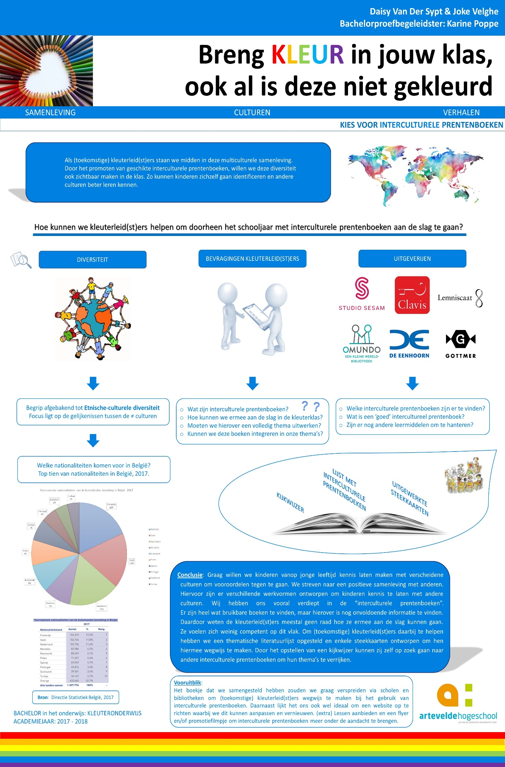


Breng kleur in jouw klas, ook al is deze niet gekleurd
Kies voor interculturele prentenboeken

Hoe kunnen we kleuterleid(st)ers helpen om doorheen het schooljaar met interculturele prentenboeken aan de slag te gaan?
Joke’s zus, toen 4 jaar oud, ging met haar mama naar het grootwarenhuis. Ter plaatste merkte ze vrijwel meteen een man met donkere huidskleur op en reageerde spontaan: ‘Mama, kijk! Die meneer daar is zo zwart! Hij heeft zich al lang niet meer gewassen… Zo vuil!’ Haar mama zakte in de grond van schaamte. Gelukkig kon de man erom lachen.
Bovenstaand voorbeeld geeft weer dat er bij jonge kinderen al vooroordelen zijn (LeeKeenan & Allen, 2017). Hierdoor is het belangrijk om zo vroeg mogelijk vooroordelen te voorkomen. Op latere leeftijd zijn vooroordelen moeilijk te veranderen. Eveneens hindert het kinderen in de omgang met anderen (Boudry & Vandenbroeck, 2014).
In het kader van onze bachelorproef willen we aan dat laatste juist werken. Vlaanderen is rijk aan heel wat verschillende culturen. Hierdoor staan wij allemaal midden in deze multiculturele samenleving, waarin jonge kinderen opgroeien. Die diverse samenleving is ook terug te vinden in scholen. Daardoor hebben leerkrachten en ouders een gedeelde belangrijke taak, namelijk kinderen helpen bij het opbouwen van hun zelfbeeld en bewust leren omgaan met diversiteit op een positieve manier (Boudry & Vandenbroeck, 2014). Dit kan gelinkt worden aan het voeren van intercultureel onderwijs, waarin kinderen elkaars achtergrond en cultuur leren kennen (Boonen, 2003). Door die kennis voorkomen we vooroordelen of worden deze meteen weerlegd en leren we met zijn allen samen leven.
Diversiteit
Het woord diversiteit is niet eenvoudig te definiëren. Letterlijk betekent het verscheidenheid. Het begrip kan heel breed of beknopt opgevat worden (Boudry & Vandenbroeck, 2014). In de brede zin wordt diversiteit gezien als verscheidenheid in geslacht, leeftijd, seksuele geaardheid, religie of levensbeschouwing, opleidingsniveau, taal en nog zoveel meer. Eveneens zou je persoonsgebonden kenmerken zoals aanleg en karakter ook nog aan de definitie kunnen toevoegen (Mertens, 2010).
Dankzij diversiteit, ontdekken we nieuwe klanken en smaken, andere gewoontes en levenswijzen. Hierdoor wordt ons ‘mens zijn’ rijker, maar omgaan met diversiteit is niet vanzelfsprekend (Voorbij de kleuren, 2005).
Voor onze bachelorproef is deze definitie te uitgebreid waardoor het noodzakelijk was om een gericht en duidelijk oogpunt te kiezen. Wanneer we verder in dit artikel spreken over diversiteit, bedoelen wij etnisch- culturele diversiteit. Personen, volkeren met een diverse achtergrond en cultuur.
Diversiteit is de rode draad doorheen onderwijsprocessen. Diversiteit is geen apart domein, maar wordt geïntegreerd in de aanwezige domeinen, zodat het als een normaliteit kan beschouwd worden (Steunpunt Diversiteit & Leren, 2007).
Mondiaal leren en intercultureel onderwijs
Vorig academiejaar kregen we een workshop van Studio Globo (2017), die gespecialiseerd is in ontwikkelingseducatie. Hun belangrijkste pijler is het meebouwen aan een duurzame en solidaire wereld.
Dit was de voorzet die er toe leidde dat we deze thematiek verder wilden verkennen. Zo is er een mooie samenhang te zien tussen mondiaal leren en intercultureel onderwijs. Mensen, landen en culturen zijn met elkaar verbonden. Het gaat dan ook om een leerdoel dat kinderen intercultureel competent kan maken.
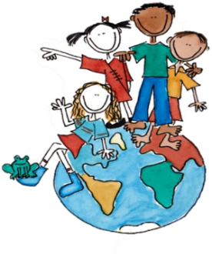
(Hill, 2009)
Bevragingen kleuterleid(st)ers
In functie van ons onderzoek bevraagden we enkele kleuterleid(st)ers uit het werkveld. Zijn ze bekend met intercultureel werken? Welke werkvormen hanteren ze? Over welke werkvorm willen ze meer te weten komen? Dit waren onze primaire vragen. Hieruit bleek voornamelijk dat de ondervraagde kleuterleid(st)ers een thema rondom ‘kinderen van andere landen’ éénmalig per schooljaar op de agenda plaatsen. Fijn dat dit ter sprake wordt gebracht, maar van een echte integratie kan nauwelijks gesproken worden. Dit is te kort en beperkt van inhoud om kinderen uit andere culturen een veilige en warme leefwereld aan te bieden. Daarnaast bleek ook dat het begrip interculturele prentenboeken niet duidelijk bleek te zijn. Velen weten niet wat het inhoud en/of kennen het bestaande gamma aan interculturele prentenboeken niet. Kleuterleid(st)ers die er zich toch aan wagen, twijfelen steeds over de keuze van het prentenboek.
Doordat we wilden tegemoetkomen aan de noden van de kleuterleid(st)ers richten we ons onderzoek verder op interculturele prentenboeken. We willen graag dat kleuterleid(st)ers dit soort boeken leren kennen en appreciëren. Interculturele prentenboeken brengen de wereld in de klas én dragen bij tot een goede beeldvorming over anderen (Voorbij de kleuteren, 2009).
Interculturele prentenboeken
Verscheidene boeken behoren tot interculturele prentenboeken doordat het begrip veel omvattend is.
In ons onderzoek richten we ons op ‘cultuur’. Een intercultureel prentenboek is voor ons een boek waarbij het gaat om een niet- stereotype beeldvorming, waarin personages uit verschillende culturen en landen elkaar ontmoeten. Het ‘anders zijn’ wordt op een positieve manier aangebracht en met respect voor alle andere culturen (Derman Spark, 1989 & Humme, 2000). Kennis verkrijgen over elkaars cultuur staat dan ook centraal. Dit kan door middel van vertaalde boeken, maar veelal gaat het om Nederlandstalige boeken.
Uitgeverijen
Vlaamse uitgeverijen doen hun best om het bestaande gamma aan prentenboeken te verrijken met rolmodellen die ook kinderen van niet-Vlaamse origine en cultuur kunnen aanspreken. Ze zorgen er ook voor dat er voldoende aanleiding is om deze boeken binnen verscheidene thema’s te gebruiken.
Het grootste voordeel hierdoor is dat kinderen zich kunnen identificeren met de personages in het boek en op die manier echt meeleven met mensen uit andere culturen (Boonen, 2003).
Prentenboeken zijn altijd aanwezig in kleuterklassen, bij elke thema verrijkt de kleuterleid(st)er de klas met toepasselijke prentenboeken.
Prentenboeken vergroten de woordenschat, prikkelen de fantasie, oefenen de luistervaardigheid en het concentratie-vermogen, stimuleren de sociaal-emotionele vaardigheden, dragen bij aan het taalgevoel en taalbegrip, motiveren een kind om zelf te leren lezen (Peuter place, 2004).
Ook bij interculturele prentenboeken zijn verhalen meer vatbaarder door de illustraties. Deze indirecte benadering van de thematiek is voor de allochtone kinderen minder bedreigend. Zij willen niet altijd expliciet in de kijker geplaatst worden (Verhelst, 1999). Daarnaast dragen boeken bij aan een positieve attitude ten opzichte van andere talen en culturen. Daarnaast worden anderstalige kinderen bevestigd in hun meertalige identiteit. Dit zijn de beoogde doelstellingen die we willen bereiken (O Mundo, 2018 & Studio Sesam, 2018).
Selecteren van een goed intercultureel prentenboek
We onderzochten het aanbod aan interculturele prentenboeken die sommige uitgeverijen uitbrachten zoals O Mundo en Studio Sesam.
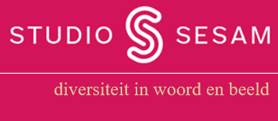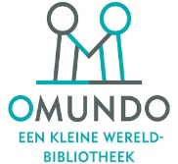
(O Mundo, 2018 & Studio Sesam, 2018)
Daarnaast botsten we ook op andere interculturele prentenboeken, klassiekers of recentere boeken.
Zo verkregen we al snel een uitgebreide lijst, maar kwamen we tot een volgende bemerking. Wat maakt dit tot een goed intercultureel prentenboek? En wat is de culturele waarde hiervan?
Hiervoor hebben we een kijkwijzer opgesteld met enkele belangrijke puntjes waaraan een goed intercultureel prentenboek moet voldoen. Hierbij schonken wij de aandacht aan: een goede interactie tussen de tekst en illustraties, is de inhoud inhoudelijk correct, ontmoeting met andere culturen, …
Daarnaast hielden we ook rekening met de nationaliteiten die het meest in België voorkomen. Aan de hand van deze gegevens verfijnden we ons aanbod.
Zo kwamen we tot een thematische literatuurlijst waarin we vijfendertig boeken opgenomen hebben. Daarbij hebben we een korte inhoud en mogelijke thema’s waarin het boek kan geïntegreerd worden geschetst.
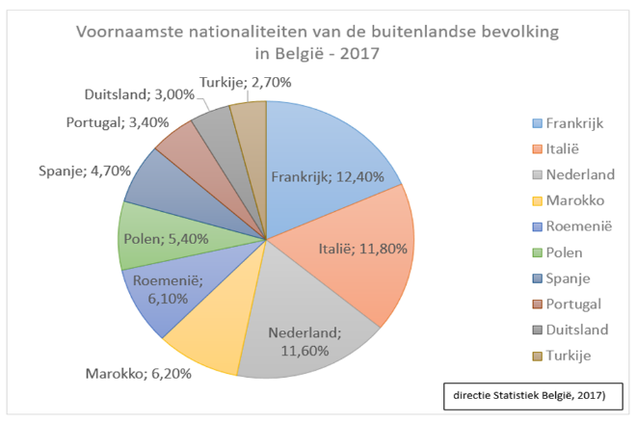
(directie Statistiek België, 2017)
Mogelijke coöperatieve leermiddelen.
Door zelf op zoek te gaan naar interculturele prentenboeken ondervonden we dat er heel wat leermiddelen op de markt zijn. Zoals:
- Handleidingen en methodes die aangeschaft kunnen worden om diversiteit te belichten (Voorbij de kleuren, 2005).
- Een maandelijks Nederlands tijdschrift ‘samsam’ voor jonge kinderen waarin aandacht wordt besteed aan diversiteit in de eigen samenleving en wereldwijd.
De lesopdrachten laten de kinderen nadenken over hun rol als wereldburger (samsam, 2018).
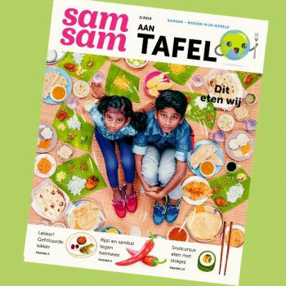
(samsam, 2018)
- Voorwerpenkoffers kunnen bij diverse organisaties zoals Djabpo en Studio Globo, gehuurd worden om de klas te verrijken.
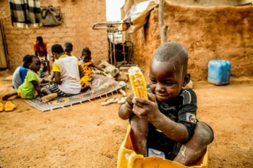
(Studio Globo, 2017)
- Fotosets met daaraan een verhaal gekoppeld zijn voor kleuters enorm toegankelijk. Een goede fotoset bestaat uit: achtergrondinformatie over het land en verwerkingssuggesties (Voorbij de kleuren, 2005).
- Inleefateliers bieden een krachtige leeromgeving voor kinderen (Voorbij de kleuren, 2005).
- De klasruimte verrijken door Wereld-producten in de winkelhoek aan te bieden, de muziekhoek verrijken met instrumenten over de hele wereld, poppen in alle kleuren aanbieden, …
- Door het aanbieden van boeken en verhalen worden er gevoelens losgemaakt en wordt de ervaringswereld dagdagelijks verruimd bij de kinderen (Voorbij de kleuren, 2005 & Ernalsteen, 2004).
Het gebruik van steekkaarten
Naast het samenstellen van een thematische literatuurlijst en een kijkwijzer konden de ondervraagde kleuterleid(st)ers nog niet meteen aan de slag. Hun vraag was vooral om tips te verzamelen hoe ze met deze interculturele prentenboeken aan de slag kunnen.
Het vertellen van een verhaal uit een intercultureel prentenboek is niet voldoende. Een verwerking over de thematiek is een absolute must. Om enkele suggesties bij onze thematische literatuurlijst te geven, selecteren we een tiental prentenboeken.
Hiervoor maakte we enkele steekkaarten om kleuterleid(st)ers wegwijs te maken.
Daarop staat het volgende vermeld: de auteur van het prentenboek, de uitgever, het jaar van de uitgave, ISBN-nummer, het aantal pagina’s, de talen waarin het boek beschikbaar is, mogelijke thema’s om het boek in te integreren en ook de belangrijkste personages die in het verhaal aanbod komen. Dit kunnen dieren of personen zijn. Na deze algemene gegevens beschreven we de korte inhoud en de interculturele waarde.
De waarde geeft weer welke bijdrage het prentenboek levert aan het wereldbeeld van kinderen. Daarbij hebben we bijhorende spelsuggesties, taalactiviteiten, liedjes en versjes opgenomen.
We namen zelf de proef op de som, door met behulp van onze steekkaarten, enkele interculturele prentenboeken te verwerken tijdens onze stageperiodes.
Onze conclusies hieruit zijn vooral dat het integreren van deze prentenboeken tijdens allerhande thema’s, moeilijker lijkt dan dat het daadwerkelijk is. Tijdens het vertellen van zo’n verhaal, zijn de kinderen heel erg betrokken. Je zou denken dat de kinderen hierover vragen hebben, maar dit is niet zo. De kleuterleid(st)er moet hierover gerichte vragen stellen. Daarnaast is het ook heel eenvoudig om je klas nadien multicultureel in te richten.
Conclusie
Uit dit onderzoek kunnen we besluiten dat we in een multiculturele samenleving leven waaraan we willen tegemoetkomen. Er zijn verschillende coöperatieve werkvormen op de markt om aan intercultureel onderwijs te voldoen. Het hanteren van interculturele prentenboeken is er één manier van.
Uitgeverijen trachten hier handig op in te spelen, maar nog niet alle leerkrachten zijn hier van op de hoogte of overtuigt van de meerwaarde. Anderen voelen zich vrij onzeker om deze werkvorm uit te voeren en denken over te weinig kennis te beschikken of twijfelen over de boekenkeuze.
Hierdoor kunnen we concluderen dat er nog heel wat werk aan de winkel is om in iedere school goed intercultureel onderwijs aan te bieden. We hopen alvast dat onze kijkwijzer, thematische literatuurlijst en enkele steekkaarten, een steentje kunnen bijdragen om kleur aan te brengen in de klas.
Het is alvast onze bedoeling om dit boekje te verspreiden over bibliotheken en scholen.
Een onderzoek is nooit volledig af!
In een verder onderzoek, zou de lijst steeds aangevuld kunnen worden met nieuwe prentenboeken, andere thema’s inzake interculturele prentenboeken, meerdere steekkaarten uitwerken, enz.
Naast het boekje, zou het ook handig zijn om een website hierover samen te stellen.
We zouden hierna ook kunnen onderzoeken, hoe de kleuterleid(st)ers het werken met interculturele prentenboeken aan de hand van het boekje ervaren. Eveneens kan het nuttig zijn om in kaart te brengen welke scholen sterk inzetten op het kleuren van hun school en hoe ze dit precies aanpakken. Welke werkvormen verkiezen de kinderen en waarom?
Verder bouwend op ons onderzoek kunnen extra lessen om leerkrachten intercultureel competenter te maken een meerwaarde bieden, alsook een flyer en promofilmpjes om interculturele prentenboeken meer onder de aandacht te brengen.
Dankwoord
Voor het resultaat van deze bachelorproef willen we graag mevrouw Poppe, onze bachelorpoefbegeleidster bedanken.
Zij wist ons steeds te motiveren en te stimuleren om dit tot een goed einde te brengen. Ook de steun die we van haar verkregen heeft voor deze gezamenlijke inspanning gezorgd.
Daarnaast willen we de kleuterleid(st)ers vanuit onze stageperiodes bedanken voor de medewerking en om het onderzoek te mogen voeren in hun school.
Tot slot, nog een woordje van dank naar onze ouders gericht om ons de nodige steun te bieden tijdens dit academiejaar.

Bronnenlijst
Boonen, R. (2003). Bouwstenen voor intercultureel onderwijs: Congresboek. Antwerpen: Garant-Uitgevers
Boudry, C., & Vandenbroeck, M. (2014). Spiegeltje, spiegeltje: Een werkboek voor de kinderopvang over identiteit en respect. (zesde druk). Amsterdam: Uitgeverij SWP
Derman- Sparks, Louise & the ABC Task Force (1989). Anti-Bias Curriculum: Tools for empowering young children. Washington D.C.: National Association for the Education of Young Children
Djapo [website]. (z.j.) Geraadpleegd op 5 juni 2018 via http://www.samsam.net/
Ernalsteen, V. (2004). Peper en zout. Een bronnenboek voor intercultureel leren in de basisschool. Gent: Steunpunt Intercultureel Onderwijs
Ghesquiere, R. & Ramaut, G. (1994). Hoe anders lezen migranten? Een onderzoek naar het leesgedrag van Turkse, Marokkaanse en Italiaanse migrantenkinderen in Vlaanderen. Antwerpen: Plantyn
Humme, H. (2000). Vijftig wereldboeken voor peuters en kleuters. Amsterdam: Uitgeverij Bulaaq.
Kashima, Y. (2014). How can you capture cultural dynamics?. Geraadpleegd op 6 april 2018 via https://www.ncbi.nlm.nih.gov/pmc/articles/PMC4159988/
LeeKeenan, D., & Allen, B. (2017). It can be done: Strategies for embedding anti- bias education into daily programming. Exchange, 06(1), 52-56. Geraadpleegd op 12 maart 2018 via http://www.antibiasleadersece.com/wp-content/uploads/2017/06/ABE-LeeKeenan-Allen.pdf
Mertens, E. (2010). Omgaan met diversiteit binnen het onderwijs: De doelmatigheidsbeleving van toekomstige leerkrachten secundair onderwijs omtrent het „omgaan met diversiteit‟: een meervoudige benadering. [masterproef]. Gent: Universiteit Gent Master in pedagogische wetenschappen: onderwijskunde.
Samsam [webisite]. (z.j.). Geraadpleegd op 5 juni 2018 via http://www.samsam.net/
Sierens, S., Blaton, L., D’Haveloose, E. Ernalsteen, V., Joos, A., & Van Aevermaet, P. (2007). Leren voor diversiteit- Leren in diversiteit: burgerschapsvorming en gelijke leerkansen in een pluriforme samenlevSTing. Een referentiekader. Steunpunt Diversiteit & Leren: Universiteit Gent
Steunpunt Gelijke Onderwijskansen. (2008). Omgaan met diversiteit. Geraadpleegd op 7 juni 2018 via http://www.steunpuntgok.be/downloads/opstart_diversiteit_secundair.pdf
Studio Globo. (2005). Voorbij de kleuren: verbondenheid en solidariteit leren in het basisonderwijs. (herdruk). Brugge: Die Keure
Studio Globo. (2009). Voorbij de kleuren: materialen en activiteiten voor de kleuterschool. Sint Pieters Leeuw: Claes-Printing
Studio Globo [website]. (2018). Geraadpleegd op 7 juni 2018 via https://www.studioglobo.be/nl
Verhelst, M. (1999). Prentenboeken voor allochtone kleuters. leesidee, 5(1), 182-185. Geraadpleegd op 28 mei 2018 via http://www.cteno.be/downloads/publicaties/verhelst_1999_prentenboeken.pdf

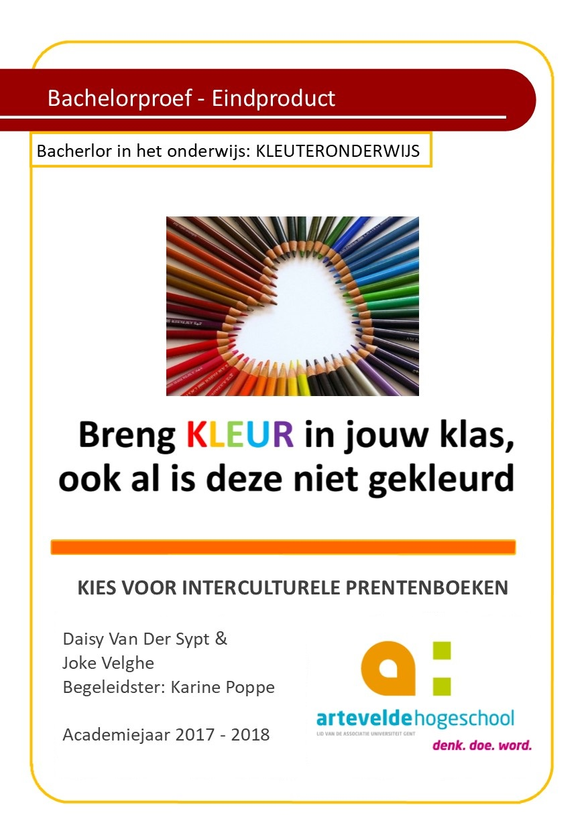

Inhoudsopgave
Voorwoord 3
Kijkwijzer 4
Lijst met interculturele prentenboeken 7
Uitgewerkte steekkaarten 22
Tot slot … 41
Bronnenlijst 42

Voorwoord
Dit boekje is tot stand gekomen naar aanleiding van onze bachelorproef waarbij we het gebruik van interculturele prentenboeken in de kleuterklassen grondig onderzochten.
Daaruit kwamen we tot de conclusie dat we als (toekomstige) kleuterleid(st)er(s) midden in deze multiculturele samenleving staan. Het is ook belangrijk om deze diversiteit zichtbaar te maken in de klas. Via verhalen en prentenboeken kunnen kinderen zichzelf gaan identificeren en andere kinderen beter leren kennen. Maar vele kleuterleid(st)ers weten zich geen raad hoe aan de slag te gaan met interculturele prentenboeken.
Daarom stelden wij enkele voorwaarden op, waaraan een goed intercultureel prentenboek moet voldoen. Aan de hand van deze voorwaarden werkten wij een thematische literatuurlijst uit met interculturele prentenboeken, die geschikt zijn voor gebruik in het kleuteronderwijs. Daarnaast hebben we enkele steekkaarten ontworpen, om aan te tonen hoe je aan de slag kan met één van deze prentenboeken uit de samengestelde literatuurlijst.

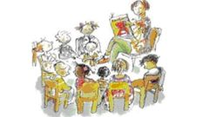

Kijkwijzer: een goed intercultureel prentenboek
Met deze kijkwijzer trachten we jullie te helpen om een goed intercultureel prentenboek te kiezen voor in de kleuterklas.
Onze criteria zijn vooral gefocust op een niet-stereotype beeldvorming, waarin personages uit verschillende culturen en landen de mogelijkheid krijgen om elkaar te ontmoeten.
Het ‘anders zijn’ wordt op een positieve manier aangebracht met respect voor alle culturen. Geen enkele cultuur is ondergeschikt aan een andere cultuur (Humme, 2000).

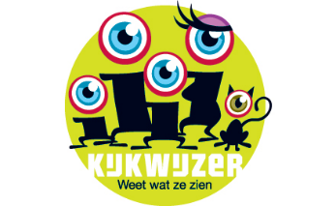

Kijkwijzer: goed intercultureel prentenboek  Bronnen: (Humme, H., 2000). &(çavaria, 2011). (Bleeker, S., 2014). & (Lesgever(s) cursus Nederlands 1., 2015-2016). |  |  |  | 
1 | Thema dat aansluit bij de leef- en belevingswereld van de kinderen
2 | Recent boek of echte klassiekers | Klassieker: meerdere malen herdrukt
3 | Goede interactie tussen tekst en prenten | De prenten en tekst vertellen samen het verhaal.
4 | Verzorgde lay-out en uiterlijke vormgeving
5 | De prenten zijn aangepast aan de leeftijd.
 | Peuters | - Felle kleuren  - Geen of effen achtergrond  - Eén centrale figuur die duidelijk omlijnd is
 | Kleuters | - Meerdere figuren per prent  - Meer kleurschakeringen  - Omlijning van de figuren minder strak
6 | De prenten zijn van goede kwaliteit
7 | Correct taalgebruik
 | Gepaste woordkeuze op niveau van de doelgroep | Bv.: geen ‘neger’, maar zwarte persoon, kleurling
 | Niet kwetsend
 | Zinsbouw afgestemd op de doelgroep
 | Een vlotte schrijfstijl, ritmisch en verzorgd
8 | Verhaal met een interculturele waarde, degelijk sprake van een andere cultuur | De waarde geeft weer welke bijdrage het prentenboek levert aan het wereldbeeld van kinderen. Waarom is dit boek uit intercultureel oogpunt geschikt om onder de aandacht te brengen? De kinderen moeten effectief iets leren over een ander land, een andere cultuur, andere gewoontes, …
9 | Verhaal die bijdraagt tot een open, maar kritische ingesteldheid | Enkel het verhaal prachtig vertellen/ voorlezen is niet genoeg. Een verwerking, een gesprek over de thematiek in groepjes of met de hele klas is een absolute must.
10 | Het verhaal is inhoudelijk correct
 | De Westerse cultuur wordt niet als enige ideaal voorgesteld
 | De andere cultuur wordt niet als iets speciaals gezien | Open blik, neutraal correct beeld
11 | Geen stereotype typeringen | Bv.: Afrikanen met dikke rode lippen, grote oorbellen, neusring, blootvoets, …
12 | Doorbrekende rollenpatronen en beroepen | Bv.: Een vrouw kan gerust een bus besturen.  Bv.: Mannen zorgen even goed voor de kinderen.

Lijst met interculturele prentenboeken
Sinds enkele jaren doen heel wat Vlaamse uitgevers hun best om het bestaande gamma aan prentenboeken te verrijken met rolmodellen die ook kinderen van niet-Vlaamse origine en culturen kunnen aanspreken. Ook trachten ze de stereotiepe beelden weg te werken uit de prentenboeken (Humme, 2000).
Het initiatief om interculturele prentenboeken meer in de aandacht te brengen kwam vooral door schrijvers die zelf afkomstig waren uit een andere cultuur of schrijvers die zich voldoende verdiept hadden in een andere cultuur om zo zonder vooroordelen een mooi prentenboek samen te stellen. Aan de hand van deze boeken maken kinderen kennis met andere landen en culturen. Er komen personages en situaties voor uit andere culturen en waar andere culturen elkaar ontmoeten (Studio Sesam, z.j.).
Aan de hand van onze kijkwijzer en het opzoeken van verscheidene nationaliteiten in Vlaanderen, stelden we deze lijst met interculturele prentenboeken samen. Hierbij wilden we het aanbod afstemmen op de diverse samenleving waarin we leven.
Deze voorgestelde boeken kunnen in meerdere thema’s doorheen het schooljaar geïntegreerd worden. Wij zijn er alvast van overtuigd dat je niet steeds rond een bepaalde cultuur of andere landen een thema moet uitwerken om deze boeken te hanteren. Het kan ook gewoon geïntegreerd worden in andere thema’s.

Interculturele prentenboeken | Korte inhoud | Mogelijk te integreren in volgende thema’s
PEUTERS - 2,5 JAAR
- Aan tafel met Zaza  (M. Freeman)  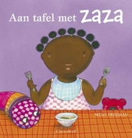  (Clavis,2009) | Zaza, een kleuter met een donkere huidskleur, is aan het spelen. Je ziet ze volop in potten en pannen roeren. Ze dekt de tafel en geeft haar knuffels een plaatsje. Knuffel Sjors moet van alles een beetje proeven. Vervolgens komt Zaza’s mama, want het is etentijds. Zaza eet flink haar bordje leeg. | - Koken  - (gezonde) Voeding  - Het restaurant  - Muziek (kookpotten)  - Speelgoed  - Mijn knuffel
- De snoepjes van Aisha  (E. Van der Linden & S. Diederen)  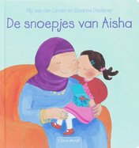  (Clavis, 2007) | Aisha en haar broer Salim gaan op bezoek bij oma en opa. De hele familie komt samen om het Suikerfeest te vieren. Oma en opa hebben allerlei lekkers voorzien. De kinderen krijgen snoepjes, want ook dat hoort er bij. Plots vallen Aisha haar snoepjes op de grond… | - Het Suikerfeest  - De Ramadan  - Feest in de klas  - Mijn familie  - (gezonde) Voeding
- Jules en zijn buren  (A. Berebrouckx)  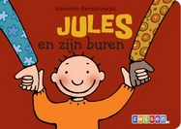  (Zwijsen, 2012) | Jules heeft twee buurvrouwen, de ene is blank en blond en de andere heeft een gekleurde huid en zwart haar. Jules ontdekt dat ze op sommige gebieden verschillend zijn, maar beiden van hem houden. | - De buurt  - Mijn straat  - Familie
- Nijntje en Nina  (D.Bruna)  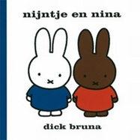  (Mercis, 2010) | Nijntje kent een vriendin uit een ver land: Nina. Op een dag komt Nina met het vliegtuig naar ons land. De mama en papa van Nijntje gaan haar ophalen. Nina mag blijven logeren. Nina ziet er hetzelfde uit als Nijntje, maar is bruin van kleur. Nijntje zou ook wel bruin willen zijn. | - Vervoersmiddelen  - Logeren  - Slapen  - Vriendschap

- Tien vingertjes en tien teentjes  (M. Fox & H. Oxenbury)  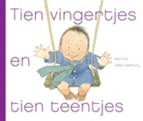  (Gottmer, 2010) | Het boek gaat over kindjes die allemaal verschillend zijn, maar toch ook gelijk. Of de kinderen nu Ibrahim of Tobias heten, of ze nu warme laarzen aanhebben of sandalen. Allemaal hebben ze iets gemeenschappelijk: ze hebben allemaal tien vingertjes en tien teentjes. | - Het lichaam  - De dokter  - De baby  - Tellen
- Waar is Lizzy  (E. Van der Linden)  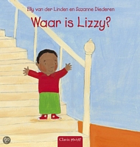  (Clavis, 2007) | Een Surinaamse sfeer heerst in het huis van Kofi. Mama en Kofi zijn net naar de winkel geweest. Ze begint meteen te koken in grote potten en Kofi dekt de tafel. Daar is heel wat werk aan. Hij moet alles klaarzetten voor papa, mama, oma, opa, tante Wydia, Olivai, Lesley, Lizzy en zichzelf. Wanneer hij klaar is, loopt hij het hele huis door en vraagt iedereen te komen eten. Op die manier is ook de Surinaamse sfeer meteen duidelijk. Iedereen zit aan de tafel, maar Lizzy is onvindbaar… Plots komt ze van onder een stoel en roept luid: ‘Hier ben ik!’ | - Bewegingsspelletjes  - Koken  - (gezonde) Voeding  - De winkel  - Het huis
EERSTE KLEUTERKLAS - 3 jaar
- Eten met mijn handen  (G.Huizing)  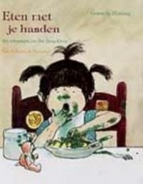  (Van Holkema &  Warendorf, 1999) | Dit boek gaat over de dagelijkse belevenissen van een ondeugend, geadopteerd peutertje uit China. Ze eet met haar handen, vraagt aandacht van haar mama als die met een vriendin praat,… Daarnaast wordt er ook verteld hoe Lilou vanuit China naar Nederland kwam. | - Adoptie  - (gezonde) Voeding  - Het restaurant
- Ieder meisje een prinses  (M. Freeman)  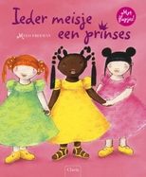  (Clavis, 2010) | Dit is een prentenboek met flappen over vijf prinsesjes en hun specifieke kroontje. De Afrikaanse prinses Naomi heeft een kroon met een regenboog erop. De Aziatische prinses Ushi een kroon met parels,… De prinsesjes hebben ook elk een specifieke haardracht uit hun Moederland en een kledingstuk met daarop hun lievelingsdier afgebeeld aangetrokken. Op de laatste bladzijde kleeft een spiegel met kroontje voor de zesde prins(es): de kleuters. | - Prinsen en prinsessen  - De wereld  - Verjaardag vieren  - Carnaval  - Kledij  - De kapster  - (lievelings-) Dier

- Kikker en de vreemdeling  (M.Velthuyijs)  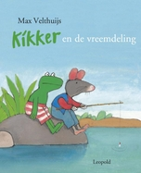  (Leopold, 2011) | In het bos is een nieuw dier komen wonen: Rat. Hij wordt door de huidige inwoners niet geaccepteerd. De dieren zitten vol vooroordelen en vinden Rat vies en raar. Na een tijdje merken ze dat ze op hun standpunt moeten terugkomen… Rat is schoon, actief en behulpzaam. Hij wordt volledig geaccepteerd en is enorm geliefd. Dan besluit Rat om naar Amerika te vertrekken… | - Dieren  - De eerste schooldag  - Vrienden  - Gevoelens  - Ik ga op reis  - De brandweer
- Kroepoek en saté  (H. Ureel)  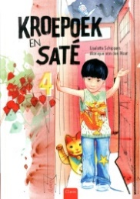  (Clavis, 2015) | Chan, een Chinese jongen, wil graag vrienden leren kennen in zijn nieuwe straat in Nederland. Hij komt in contact met verschillende culturen. Hij ziet dat de kinderen in Nederland anders leven, spelen en vooral wat voor lekkere andere dingen ze eten. Hij hoort ook hun taal klinken en leert stilaan enkele woordjes. | - Verhuizen  - De straat  - Het buurtfeest  - (gezonde) Voeding
- Mama Panya’s pannenkoeken  (M. Chamberlin & R.  Chamberlin & J. Cairns)  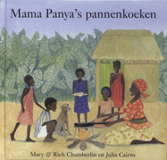  (Middernacht Pers, 2009) | Adika gaat met mama Panya, naar de markt en koopt er meel en peper. Mama gaat pannenkoeken bakken. Onderweg komen ze veel vrienden tegen, die Adika allemaal uitnodigt. Heeft mama wel genoeg meel om voor iedereen pannenkoeken te kunnen bakken?  Naast het verhaal bevat het prentenboek ook negen pagina’s met informatie over het dorpsleven in Kenia, de taal en het recept om de pannenkoeken te bakken. | - De markt  - Pannenkoeken bakken  - Moederdag  - Feest / verjaardag  - Vriendschap  - Leren delen met anderen  - Fruit / groenten  - Het dorp  - Afrika Kenia
- Mijn straat een wereld van verschil  (A. De Bode)  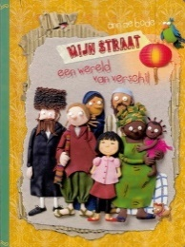  (De Eenhoorn 2012) | Er worden zes scènes weergegeven waarin winkels van buurtbewoners uit verschillende culturen te zien zijn.  Je ziet de Marokkaanse winkel van Yassir, de joodse bakkerij van Jona en de belwinkel van Moise uit Congo.  Op het einde wordt een straatfeest georganiseerd. | - De winkel  - Feest  - (gezonde) Voeding  - Het restaurant  - De markt  - De straat  - Huizen  - Wonen

TWEEDE KLEUTERKLAS - 4 JAAR
- Alle kleuren van de regenboog  (M. Fàbrega)  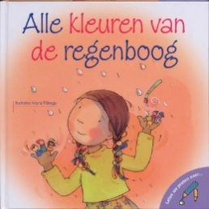  (Bakermat, 2008) | Het gaat eerder om een theoretisch verhaal, die vertelt dat er kinderen over de hele wereld wonen. Mensen kunnen qua uiterlijk nogal wat van elkaar verschillen, maar iedereen heeft gevoelens, gedachten en dromen. Net zoals bij de kleuren van de regenboog hebben we allemaal iets uniek en vormen we samen een prachtig, kleurig geheel. | - Kleuren  - Het weer  - Vriendschap  - Gevoelens
- De kleine Indiaan  (I.Goede)  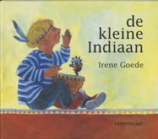  (Lemniscaat,2003) | Op een dag ontmoet Kasper in het bos achter zijn huis een Indiaan. Kasper vraagt hem welke dag het vandaag is, waarop de Indiaan antwoordt: ‘Dit is de dag dat ik jou ontmoet heb.’ Ze worden goede vrienden en geven de dagen namen, die passen bij hun activiteiten zoals de dag van de natte kleren. Door de activiteiten leren ze elkaar gewoontes aan, zoals het maken van een wigwam en een houtvuur. | - Indianen  - Spelen  - Speelgoed  - Het bos  - Vriendschap  - De dagen van de week
- Jouw kleur mijn kleur  (M. Freeman)  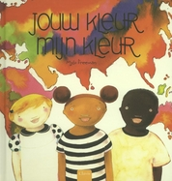  (Clavis, 2012) | Tasja gaat voor het eerst naar school. Iedereen mag in de kring iets over zichzelf vertellen, maar dat durft Tasja niet. Ze luistert naar Ramon uit Peru, naar Aisha uit Marokko en Ravi uit India. Zij vertellen over hun land van herkomst. Pas nadat ze Elsa uit Nederland en Imani uit Kenia heeft gehoord, weet Tasja wat ze wil vertellen. Ze is een combinatie van donkere Imani en blanke Elsa. | - De eerste schooldag  - Vriendschap  - Gevoelens
- Kleine ijsbeer, wat is er mis?  (H. De Beer)  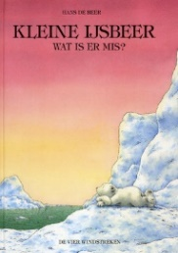  (De Vierwindstreken, 2001) | Lars, de kleine ijsbeer, wil graag een broertje of zusje. Tijdens het spelen loopt hij in de val. Hij wordt gevangen genomen en verscheept. Het ruim blijkt vol te zitten van andere behulpzame dieren. Lars kan samen met Bea, een bruin beertje ontsnappen. Lars is verwonderd door het beertje met het bruin velletje: ‘beer is beer’. Hij komt uiteindelijk bij zijn ouders terecht. Bea wordt zo wat zijn zusje waarnaar hij zo verlangde. | - Dieren  - (knuffel) Beren  - Winter  - Een broertje of zusje erbij  - De baby

- Mijn twee oma’s  (F. Benjamin & M.  Chamberlain)  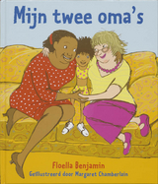  (Maopé Books, 2008) | Benthe heeft een Nederlandse oma en een oma uit Aruba. Wanneer de oma’s op Benthe moeten passen, doen ze heel wat dingen anders. Dat leidt zelfs bijna tot ruzie, maar gelukkig bedenkt Benthe dat de oma’s om de beurt iets mogen doen of vertellen. Zo genieten ze alle drie van de verschillende culturen. | - Familie  - Grootouders  - Gevoelens
- Prinses Arabella is jarig  (M.Freeman)  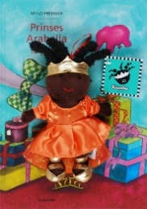  (De Eenhoorn, 2006) | Prinses Arabella is jarig, maar wat geef je aan iemand die al alles heeft? Arabella wil een echte olifant. De koning stuurt zijn lakeien erop uit om een olifant te zoeken. Na zeven dagen en nachten vinden ze die. Maar wat ben je met een olifant die alsmaar huilt?  TIP: Er bestaan een hele reeks boeken van prinses Arabella in dagdagelijkse situaties. | - Verjaardag vieren  - Dieren  - Cadeautjes  - Prinsen en prinsessen
- Rosita  (P. Van Hest &  N. Talsma)  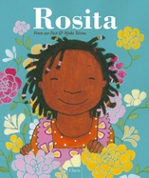  (Clavis, 2009) | Rosita is vijf jaar oud en draagt steeds bloemenjurkjes. Haar mama draagt gekke ringen en haar papa is ontzettend lang en heeft altijd een stropdas om. Rosita is bruin en mama en papa zijn blank. Als Marieke, Rosita’s vriendinnetje, komt spelen, verkleedt Rosita zich als haar mama. Ze stopt ook een knuffel onder haar jurk. Marieke weet wie Rosita is, maar niet wie in haar buik zit. Rosita legt uit dat zij in mama’s buik zit, maar Marieke schudt haar hoofd. Ze heeft immers een andere huidskleur. Rosita denkt na en gaat verdrietig naar mama en papa, die leggen uit dat ze geadopteerd is. | - Geboorte  - De baby  - Gevoelens  - Adoptie  - Verkleden
- Spin en muis  (B. Demyttenenaere &  V. D’Heur)  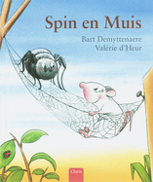  (Clavis, 2007) | Muis wacht op Spin. Heel geduldig en stiekem. Dat doet ze al enkele weken. Eindelijk komt Spin er aan. Muis bloost, wanneer ze Spin ziet. Ze voelt haar hartje sneller slaan. Spin en Muis zijn heel verschillend en toch zijn ze verliefd op elkaar. Spin is zwart en Muis is wit. Hun praatjes leiden tot grappige toestanden, want ook hun eet- en –slaapgewoontes zijn heel verschillend. | - Liefde  - Valentijn  - Gevoelens  - Trouwen  - Vriendschap  - Dieren

- Wereldgroeten  (K. Aukema Noll)  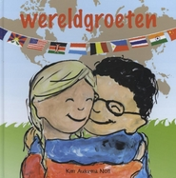  (De Vries- Brouwers, 2012) | Piens beste vriendje heet Cheng. Wanneer Cheng jarig is, ziet Pien, dat de familie van Cheng heel netjes naar elkaar buigen, in plaats van een hand te geven met drie zoenen. Ze vertelt dit meteen aan haar mama. Mama legt uit, dat elk kind zijn eigen manier heeft van groeten. Ze neemt de wereldkaart erbij en legt uit dat ze in India de handpalmen tegen elkaar duwen en een lichte buiging maken. In Nieuw Zeeland drukken ze de neus en het voorhoofd zachtjes tegen elkaar en in Tibet steekt men de tong uit. Op het einde van het boek verzinnen Pien en Cheng een eigen begroeting. | - De wereld  - Vriendschap  - Verjaardag vieren  - Feest  - Welkom in de klas
- Wonen in Afrika?  (S. Ichikawa)  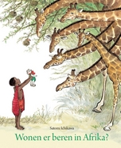  (Christofoor, 2010) | Meto woont met zijn familie in een klein dorpje op de savanne in Afrika. Op een dag rijden er toeristen voorbij. Meto ziet dat het kleine meisje in de jeep een knuffelbeer bij zich heeft. ’s Avonds ontdekt hij dat het meisje bij vertrek haar beer vergat. Hij wil de beer graag terug geven aan het meisje en start een zoektocht. | - (knuffel) Dieren  - Ik ga op reis
DERDE KLEUTERKLAS - 5 JAAR
- Een stukje maan in de koffie  (P. Mandelbaum)  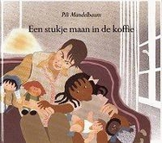  (Middernacht Pers, 1990) | Nana is verdrietig. Ze vindt zich zelf niet mooi genoeg. Ze heeft en hekel aan haar donkere velletje en haar rasta-haren. Ze zou graag zo’n blank velletje als papa hebben. Haar papa zou liever niet zo’n bleek vel hebben. Papa legt Nana aan de hand van koffie en melk uit, hoe komt dat ze er zo uitziet. | - Mijn gezin  - Mijn familie  - Drankjes  - De kapper  - Adoptie
- Heeft vriendschap een kleur?  (U. Scheffler &  J. Lieffering)  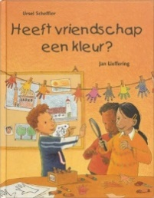  (De Vries-Brouwers, 2015) | Een dag in de kleuterklas van Mark. De kinderen ontdekken in de klas dat ze niet alleen uiterlijk verschillen, maar ook op andere gebieden. Ze leren dat elk kind uniek is. ’s Avonds wordt Mark niet door zijn ouders afgehaald, maar mag hij met Kari mee naar huis. Een meisje van Turkse afkomst, waar hij ontdekt dat mensen ook andere dingen kunnen geloven. Hij leert er iets over de islam. Wanneer Marks papa hem komt ophalen, praat hij honderduit over wat hij die dag allemaal geleerd heeft. | - De eerste schooldag  - Vriendschap  - Samen spelen  - Religies en  levensbeschouwingen
- Het suikerfeest-cadeau van Samir  (E. Van der Linden &  S. Diederen)  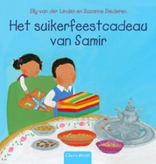  (Clavis, 2010) | Het boek geeft uitleg over de Ramadan en het Suikerfeest aan kinderen die niet tot de Islam behoren. De Ramadan loopt op zijn einde en de kinderen maken met de klas cadeautjes en stoppen die in een doos voor de arme kinderen. Samir vindt het een fijne tijd. Samen met zijn familie en vriendjes mag hij straks veel snoep eten en krijgt hij ook geschenkjes. | - Feesten  - De Ramadan  - Het Suikerfeest  - Familie  - Eetgewoontes  - Armoede  - Cadeautjes
- Piki en Nini  (M. De Bel)  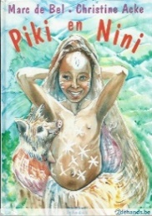  (Davidsfonds, 1992) | Nini is een meisje van zes en Piki is haar troetelvarkentje. Ze wonen in een dorp in Nieuw-Guinea. Op een dag gaat Nini samen met Piki bosbessen plukken. Nini gaat verder het bos in dan ze mag. Dan let ze even niet op, valt in een put en breekt haar been. Piki gaat het dorp alarmeren en zorgt er voor dat Nini gered wordt. | - Ziek zijn  - De dokter  - Vriendschap  - Dieren
- Prins Arthur en prinses Leilah  (B. Deru- Renard &  K. Aertssen)  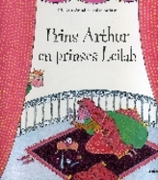  (De Eenhoorn, 2003) | De boze koningin Aline heeft alle meisjes die met haar zoon Arthur willen trouwen drie opdrachten. Niemand slaagt erin ze tot een goed einde te brengen, tot dat de Marokkaanse prinses Leilah aankomt. Zij is zo anders dan de anderen, waardoor de prins verliefd wordt op haar. De prins voert in haar plaats de drie opdrachten uit. | - Prinsen en prinsessen  - Liefde  - Valentijn  - Trouwen
- Wereldkinderen  (R. Ollivier & E. van  Lindenhuizen)  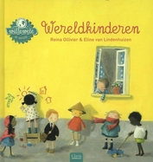  (Clavis, 2012) | Dit is een informatief prentenboek waarin we Tim uit België leren kennen, maar ook andere Europese kinderen zoals Molly, Emil en Paola. Je leert in het boek ook een heleboel kinderen uit andere werelddelen kennen. Er wordt gereisd over de hele wereld. Op die manier maken kinderen kennis met verschillende talen, gebruiken, gewoontes, de wijze waarop zij wonen, hun spelletjes, (huis)dieren, voeding,… Wanneer het einde nadert, vieren de kinderen een groot wereldfeest. | - De wereld  - Feest  - Ik ga op reis  - Vriendschap  - Huizen en woningen  - (gezonde) Voeding  - (huis) Dieren  - Wonen

EIND DERDE KLEUTERKLAS 6 JAAR
- Boom – boom: over vreemden en vrienden  (D. Leue &  S. Clement)  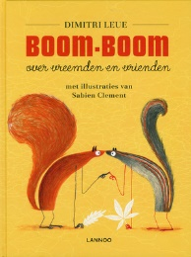  (Lannoo, 2017) | In een kale vlakte staat een boom. Daarin wonen de eekhoorns van het Eikrijk. Voor hen reikt de wereld tot waar ze kunnen kijken. Ze zijn er steevast van overtuigd dat er niets meer is. Tot op een dag er een duif overvliegt met een takje van een andere boom. De eekhoorns vragen zich af of er nog een andere wereld bestaat. Ze gaan op verkenning en botsen op andere culturen. Het verhaal eindigt met de openvraag: Wat zou jij doen? Wat zou jij doen, als je mensen ontmoet die anders zijn dan jezelf? | - Dieren  - De eekhoorn  - De herfst  - De wereld
- De hele wereld rond  (S. Klaassen & M. Van  Donkelaar)  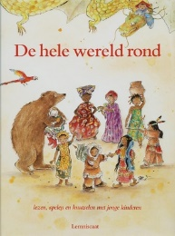  (Lemniscaat, 2006) | Dit is een lijvig boek met veertig verhalen uit verschillende culturen en landen gebundeld. In het boek zijn ook spelletjes en recepten over de hele wereld terug te vinden. De verhalen over Arabieren, Indianen, Eskimo’s, Chinese personen en nog veel meer, dompelen je onder in de sfeer van dat land. Kinderen ontdekken spelenderwijs hoe kinderen in andere culturen spelen, eten en zich kleden. Toch ligt de focus op de gelijkenissen. | - Dit ben ik  - Kleding  - (gezonde) Voeding  - Het restaurant  - De markt  - Wonen/huizen  - Speelgoed  - De wereld
- De reis van Liu  (C. Louis & F. Xiao Min)  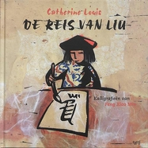  (Tutti, 2009) | Liu woont in China. Ze gaat op reis naar haar grootvader die achter de bergen woont. Onderweg ontmoet ze verschillende mensen, die allemaal anders zijn dan haar en haar op die manier helpen. De eerste persoon die ze tegenkomt, wijst haar de weg. Verderop komt ze een vrouw tegen die haar eten met Liu deelt en haar een bosje rijsthalmen geeft. Nadien wijst een oude man haar de weg in het bamboebos. Eenmaal bij haar opa aangekomen, tekent ze alles wat ze op weg hier naar toe tegen kwam. Daarnaast bevat het boek achtergrond informatie over China, kalligrafieën en enkele spelletjes. | - Ik ga op reis  - De wereld  - Voeding  - Grootouders

- Ik wil niet naar Marokko!  (L. Koubaa)  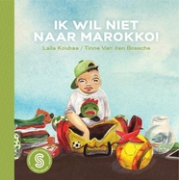  (Studio Sesam, 2015)  - Op zoek naar Yori  (W. Ang)  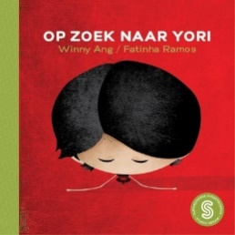  (Studio Sesam, 2015) | Dit zijn twee superdiverse verhalen in één kleurrijk prentenboek van Studio Sesam.  TIP: Studio Sesam werkt met cultureel diverse schrijvers samen om diverse prentenboeken te schrijven. Ze gaven twee boxen uit!  A: Ik wil niet naar Marokko  Omar gaat jaarlijks met zijn familie naar Marokko. Dit jaar zullen ze voor het eerst het vliegtuig nemen, maar Omar wil liever thuis blijven…  B: Op zoek naar Yori  Farah is een bijzonder meisje met superlange armen. Haar beste vriend Yori is een kameleon. Op een dag is Yori weg, waardoor Farah een zoektocht start. Ze krijgt hulp van kinderen uit de buurt. | A.  - Ik ga op reis  - Vervoersmiddelen  - Voetbal - sporten  - Gevoelens  B.  - Vriendschap  - Talenten  - Buurtfeest

- Open dit boek niet! Als ik dit boek open  (F. Sharafeddine &  F. Najafi)  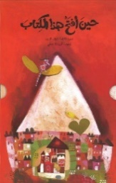  (O Mundo, 2013)  - De droom van de dromedaris  (T. Boni & M. Diallo)  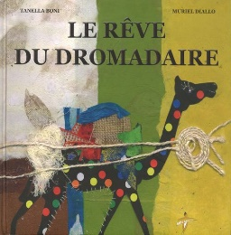  (O Mundo, 2014) | TIP: O Mundo bracht twee lespakketten op de markt in 2013 én 2014 met daarin super diverse prentenboeken waarin de wereld vertegenwoordigd wordt. De verhalen vertrekken steeds uit een land en de boeken kunnen daardoor ook beluisterd worden in de taal van herkomst.  A. Open dit boek niet! Als ik dit boek open (Arabische wereld)  Het is een boek die je in twee richtingen kunt openen en lezen. Daardoor werd voor een dubbele titel gekozen. De ene zijde toont enge griezelige figuren, de andere zijde vertelt de kinderen over geuren, die gekoppeld zijn aan huizen én aangename herinneringen. Ieder huis heeft een geur en die ruikt nergens ter wereld het zelfde. De geuren uit de verhalen passen bij de Arabische wereld: jasmijn, henna, amber,…  B De droom van de dromedaris (Benin)  Een dromedaris vertelt over zijn land van zon en zand in de woestijn. Op een dag ontmoet hij een kind en vertellen ze elkaar over hun wereld en hun dromen. Door de verhalen van het kind, wordt de wereld van de dromedaris groter en kleurrijker. | A.  - Tegengestelden  - Geuren  - Zintuigen  - Huizen/woningen  - Monsters (enge wezens)  - Halloween  B:  - Dieren  - Dromen  - Talenten  - Stranden/zee  - Vakantie

Uitgewerkte steekkaarten
Wij hebben enkele interculturele prentenboeken uit de bovenstaande lijst gekozen waarbij we een steekkaart hebben uitgewerkt. Op deze manier willen wij jullie tonen hoe je aan de slag kunt gaan met een intercultureel prentenboek in de kleuterklas.
We hopen alvast dat we jullie kunnen inspireren en op weg helpen om deze prentenboeken te hanteren en te verwerken in jullie aanbod doorheen verscheidene thema’s.
Onze inspiratie voor het maken van deze steekkaarten kwam door het boek ‘Vijftig wereldboeken voor peuters en kleuters’ van Humme, H. (2000).

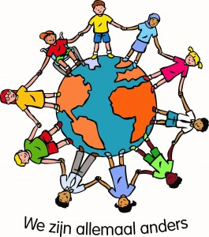

- Een steekkaart voor de peuters – 2,5 jaar
De snoepjes van Aisha
Elly van der Linden en Suzanne Diederen
(Clavis, 2007)
Uitgave | Uitgeverij Clavis uit Amsterdam  2007  ISBN 978 90 448 0759 2  Aantal pagina’s: 13 P.
Beschikbare taal | Nederlands
Mogelijks te integreren in volgende thema’s | - Het Suikerfeest  - De Ramadan  - Feest in de klas  - Mijn familie  - (gezonde) Voeding
Personages | Aisha, Salim, mama, papa, opa en oma
Korte inhoud | Aisha en haar broer Salim gaan op bezoek bij oma en opa. De hele familie komt samen om het Suikerfeest te vieren. Oma en opa hebben allerlei lekkers voorzien. De kinderen krijgen snoepjes, want ook dat hoort er bij. Plots vallen Aisha haar snoepjes op de grond…
Interculturele waarde | Het boek brengt de peuters iets bij over het Suikerfeest, een tijd van verzoening. Die de eerste dag na de vastenmaand, ramadan valt. Oma draagt een hoofddoek, traditionele kledij en sierraden. Opa heeft een passende snor.
Spelsuggesties | - Samen met de kleuters maak je iets klaar uit de Marokkaanse keuken. Wanneer er een kindje met Marokkaanse ouders in je klas zit, kan je uiteraard ook de ouders vragen iets te maken om te proeven in de klas.  - Typische Marokkaanse snoepjes proeven.  - Laat de peuters eens de tafel dekken.  - Laat de peuters een doosje versieren en stop er nadien een snoepje in.  - Oma zet thee. Het kan een leuk idee zijn om ook eens thee te zetten met de peuters.
Woordenschat spelletje | Aisha heeft rode, gele en groene snoepjes. Laat de peuters de kleuren van de meegebrachte snoepjes ook benoemen.

Gedichtje | Het laatje in de tafel
In de tafel
zit een laatje
in dat laatje
ligt een boekje
in dat boekje
staat een plaatje
bij dat plaatje
een verhaaltje
van een koekje
met een gaatje

(L. Wilvliet)
Liedje | Keteltje dit van buik
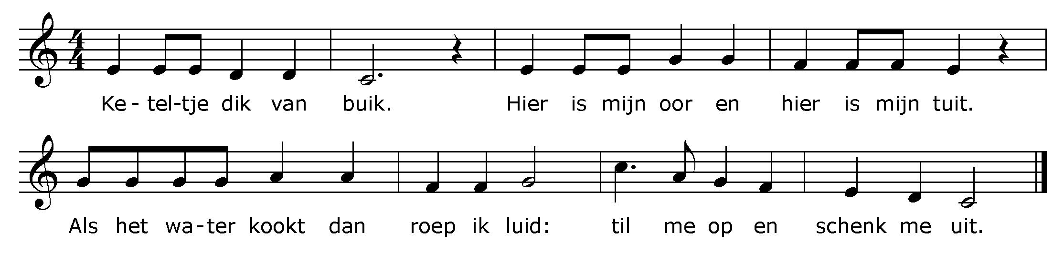

- Een steekkaart voor de peuters – 2,5 jaar
Nijntje en Nina
Dick Bruna
(Mercis, 2011)
Uitgave | Uitgeverij: Mercis in Amsterdam  2011, achttiende druk  ISBN 978 90 5647 362 4  Aantal pagina’s: 13 P.
Beschikbaar taal | Nederlands
Mogelijks te integreren in volgende thema’s | - Vervoersmiddelen  - Logeren  - Slapen  - Vriendschap
Personages | Nijntje Pluis, Nina, moeder en vader Pluis
Korte inhoud | Nijntje kent een vriendin uit een ver land: Nina. Op een dag komt Nina met het vliegtuig naar ons land. De mama en papa van Nijntje gaan haar ophalen. Nina mag blijven logeren. Nina ziet er hetzelfde uit als Nijntje, maar is bruin van kleur. Nijntje zou ook wel bruin willen zijn.
Interculturele waarde | Er wordt op een heel eenvoudige manier vertelt dat vriendschap tussen ‘bruin’ en ‘wit’ perfect mogelijk is. Nijntje zegt ook geregeld dat ze Nina haar huidskleur prachtig vindt. Ze zou ook wel zo’n bruin huidje willen!
Spelsuggesties | - Elke peuter maakt een knuffelbeertje. Dit kan bijvoorbeeld een wit, zwart, ‘kleurig’ Nijntje zijn.  - Kringgesprek over de verschillende huidskleuren. Vinden jullie de huid van Nina ook zo mooi?  - Samen thee zetten met de peuters, net zoals moeder Pluis dat ook doet.  - Samen logeermateriaal in een tas stoppen.  - Experimenteren met verschillende huidskleurpotloden.
Woordenschat spelletje | Het opsommen van vervoersmiddelen.

Gedichtje | Aankleden
Je tenen in je stokken.
Je benen in je broek.
Je armen in je mouwen,
hééé
je hoofd is zoek!
(H. Hagen., & M. Hagen)
Liedje | Hop klein konijntje
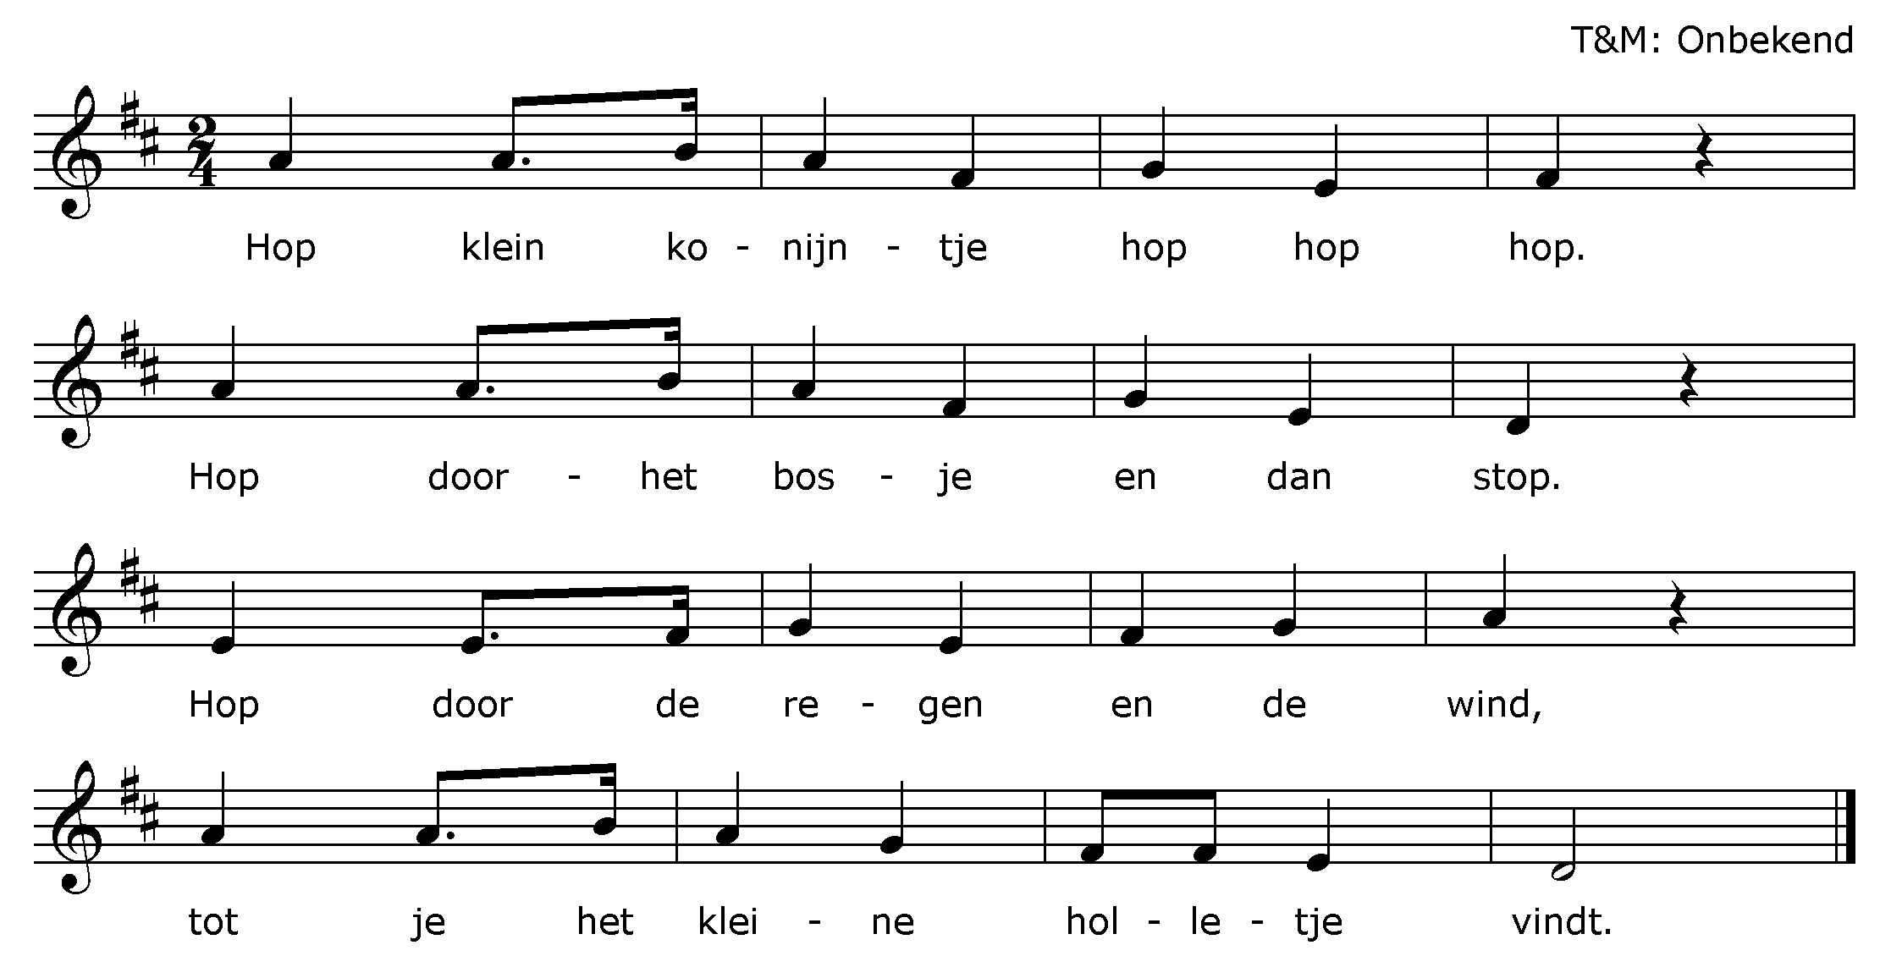

- Een steekkaart voor de eerste kleuterklas – 3 jaar
Kikker en de vreemdeling
Max Velthuijs
(Leopold, 2011)
Uitgave | Uitgeverij: Leopold in Amsterdam  2011, zeventiende druk  ISBN 978 90 258 5792 9  Aantal pagina’s: 13 P
Beschikbaar taal | Nederlands  Engels: Frog and the stranger
Mogelijks te integreren in volgende thema’s | - Dieren  - De eerste schooldag  - Vrienden  - Gevoelens  - Ik ga op reis  - De brandweer
Personages | Kikker, Varkentje, Eend, Haas en de vreemdeling: Rat
Korte inhoud | In het bos is een nieuw dier komen wonen: Rat. Hij wordt door de huidige inwoners niet geaccepteerd. De dieren zitten vol vooroordelen en vinden Rat vies en raar. Na een tijdje merken ze dat ze op hun standpunt moeten terugkomen… Rat is schoon, actief en behulpzaam. Hij wordt volledig geaccepteerd en is enorm geliefd. Dan besluit Rat om naar Amerika te vertrekken … .
Interculturele waarde | Het prentenboek speelt in op een vreemdeling die in hun land komt wonen. De vreemdeling wordt niet bepaald warm onthaalt. Iedere huidige bewoner, behalve Kikker heeft zo zijn vooroordelen tegen over de vreemde. Toch kan ieder vooroordeel weerlegt worden en sluit iedereen uiteindelijk de vreemdeling, Rat in zijn/haar hart.
Spelsuggesties | - Voorzie een tent in de klas, zodat de kinderen net zoals Rat kunnen kamperen.  - Rat heeft een knapzak bij zich. Het kan leuk zijn om de kleuters ook zo’n zak te laten maken. Het vormt ook het uitgangspunt tot een gesprek. Wat zou er in die knapzak zitten?  - Rat spreekt drie talen. Sommige kinderen spreken thuis een andere Moedertaal. Het kan fijn zijn om de ouders uit te nodigen en samen met hun kindje iets te zingen of vertellen in hun Moedertaal.  - Rat bedacht leuke activiteiten om uit te voeren met de andere dieren. Het kan leuk zijn om samen met de kleuters allerlei lekkers te maken om die vervolgens buiten te proeven. Ook hier kunnen de ouders ingeschakeld worden. Ouders met een andere cultuur, kunnen iets vernieuwend klaarmaken voor de kleuters.
Woordenschat spelletje | De kleuters leren tot 3 tellen in een andere taal.
Gedichtje | Huppelkampioen
Het kikker-huppel-clubje gaat op stap.
Daar gaan ze met hun koffers, alle zeven
om overal een voorstelling te geven.
Zodat de dieren roepen: O wat knap!
(M. Busser., & R. Schröder)
Liedje | Tot ziens
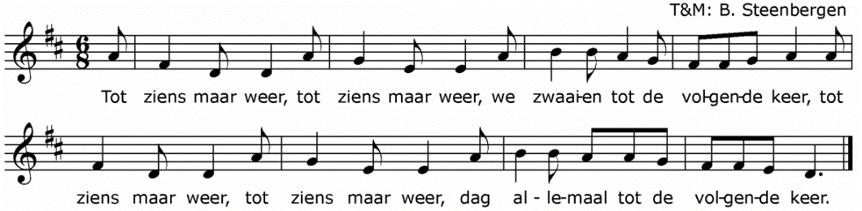

- Een steekkaart voor de eerste kleuterklas – 3 jaar
Mama Panya’s pannenkoeken
Mary & Rich Chamberlin en Julia Cairns
(Middernacht Pers, 2009)
Uitgave | Uitgeverij: Middernacht Pers in Naarden  2009  ISBN 980 90 72259 76 9  Aantal pagina’s: 20 P.
Beschikbaar taal | Nederlands  Engels: Mama Panya’s Pancakes
Mogelijks te integreren in volgende thema’s | - De markt  - Pannenkoeken bakken  - Voeding  - Moederdag  - Feest/verjaardag  - Vriendschap  - Leren delen met anderen  - Groenten en fruit  - Het dorp  - Afrika Kenia
Personages | Mama Panya, Adika, Mzee Odolo, Sawandi, Naiman, Gamila, Bibi, Bwana Zawenna en Rafiki Kaya
Korte inhoud | Adika gaat met mama Panya, naar de markt en koopt er meel en peper. Mama gaat pannenkoeken bakken. Onderweg komen ze veel vrienden tegen, die Adika allemaal uitnodigt. Heeft mama wel genoeg meel om voor iedereen pannenkoeken te kunnen bakken?  Naast het verhaal bevat het prentenboek ook negen pagina’s met informatie over het dorpsleven in Kenia, de taal en het recept om de pannenkoeken te bakken.
Interculturele waarde | De tekst en illustraties geven een correct beeld van het Keniaans dorpsleven. De personages in het boek hebben allemaal een donkere huidskleur, passende kapsels en traditionele kledij aan. Daarnaast is het maken van pannenkoeken een wereldwijd verspreid gerecht.

Spelsuggesties | - Achteraan het boek, staat het recept van Mama Panya’s pannenkoeken uitgeschreven. Dit kan gebruikt worden om pannenkoeken te bakken volgens dit recept.  - Adika gaat met Mama Panya naar de markt. De kleuterjuf kan ook met de kleuters een markt bezoeken of naar een wereldwinkel gaan en de kinderen door enkele producten laten proeven.  - Het vergelijken van Keniaanse fruitsoorten met die van bij ons.  - Keniaanse kleding aanbrengen in de huishoudhoek.
Woordenschat spelletje | Kleuters kunnen verschillende soorten fruit aanduiden en benoemen.
Gedichtje | Een pannenkoek zonder hoek
Hap, een pannenkoek zonder hoek.
Hap hap, een pannenkoek zonder hoek hoek.
Hap hap hap een pannenkoek zonder hoek hoek hoek.
Hap hap hap hap de pannenkoek zonder hoek hoek hoek is lekker zoek.
(R. Wille en K. Aertssen)
Liedje | Pannenkoeken bakken
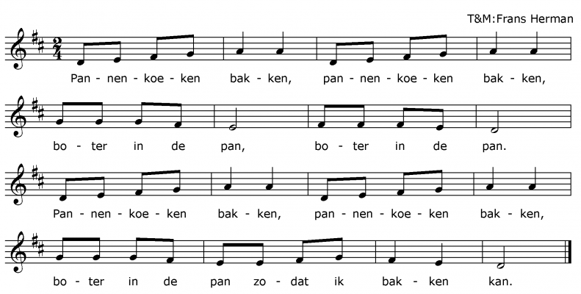

- Een steekkaart voor de tweede kleuterklas – 4 jaar
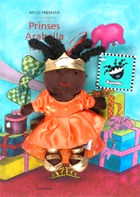
Prinses Arabella is jarig
Mylo Freeman
(De Eenhoorn, 2006)
Uitgave | Uitgeverij: De Eenhoorn in Wielsbeke  2006  ISBN 90 5838 370 9  Aantal pagina’s: 13 P.
Beschikbaar taal | Nederlands
Mogelijks te integreren in volgende thema’s | - Verjaardag  - Dieren  - Cadeautjes  - Prinsen en prinsessen
Personages | Prinses Arabella, vader de koning, moeder de koningin, de lakeien en de olifant
Korte inhoud | Prinses Arabella is jarig, maar wat geef je aan iemand die al alles heeft? Arabella wil een echte olifant. De koning stuurt zijn lakeien erop uit om een olifant te zoeken. Na zeven dagen en nachten vinden ze die. Maar wat ben je met een olifant die alsmaar huilt?
Interculturele waarde | Het verhaal start zoals een herkenbaar prinsessenverhaal, maar dan met een zwarte prinses. Het is goed dat men koos voor een prinsesje met een andere huidskleur. Prinses Arabella kan een rolmodel zijn voor sommige kinderen. Ze kunnen zich met haar identificeren. Een prinses hoeft zeker en vast niet altijd blank te zijn!
Spelsuggesties | - Moet een prinses een blanke huidskleur hebben, kan een goed vertrekpunt zijn voor een kringgesprek.  - De kleuters maken een kroon en kleven er kleurrijke stofjes op.  - Bekijk hoe kinderen over de hele wereld hun verjaardag vieren.  - Wat zou jij graag voor je verjaardag krijgen? Vind je het een goed idee dat prinses Arabella een olifant wil hebben? Ook deze vragen kunnen aanleiding geven tot een gesprek.  - De personages dragen kleurrijke kleding, zelf maquette bekleven met allerlei kleurrijke stofjes.  - Laat de kinderen allerlei dieren zoeken en uitknippen uit tijdsschriften. Bekijk nadien uit welk land ze oorspronkelijk vandaan komen.  - Wat eten kinderen over de wereld op hun verjaardag? Dit kan ook bekeken worden.
Woordenschat spelletje | Bedenk zoveel mogelijk diersoorten (die beginnen met de letter…)
Gedichtje | Hiep hiep hoera
Een stoel met bloemen,
kaarten vol zoenen
hoofden met hoedjes,
handen vol toetjes,
fluiten en bellen,
veel dankjewellen,
cadeaus met een lint
voor een kind
dat iedereen helemaal aardig vindt.
(R. Wille en K. Aertssen)
Liedje | Lang zal hij leven
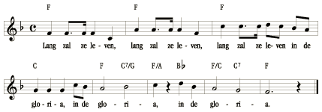

- Een steekkaart voor de tweede kleuterklas – 4 jaar
Rosita
Pimm van Hest en Nyncke Talsma
(Clavis, 2009)
Uitgave | Uitgeverij: Clavis in Amsterdam  2009  ISBN 978 90 448 1058 5  Aantal pagina’s: 13 P.
Beschikbaar taal | Nederlands
Mogelijks te integreren in volgende thema’s | - Geboorte  - De baby  - Gevoelens  - Adoptie  - Verkleden
Personages | Rosita, mama Joke, papa Wim en Marieke
Korte inhoud | Rosita is vijf jaar oud en draagt steeds bloemenjurkjes. Haar mama draagt gekke ringen en haar papa is ontzettend lang en heeft altijd een stropdas om. Rosita is bruin en mama en papa zijn blank. Als Marieke, Rosita’s vriendinnetje, komt spelen, verkleedt Rosita zich als haar mama. Ze stopt ook een knuffel onder haar jurk. Marieke weet wie Rosita is, maar niet wie in haar buik zit. Rosita legt uit dat zij in mama’s buik zit, maar Marieke schudt haar hoofd. Ze heeft immers een andere huidskleur. Rosita denkt na en gaat verdrietig naar mama en papa, die leggen uit dat ze geadopteerd is.
Interculturele waarde | De mama en papa van Rosita zijn blank, net zoals Rosita’s vriendinnetje Marieke. Rosita heeft daarentegen een bruine huidskleur. Toch kan Rosita het enorm goed vinden met Marieke én met haar ouders. De huidskleur zorgt niet voor een barrière. Daarnaast wisselt het verhaal ook af tussen warme, tropische tinten en eerder koele kleuren. Het verhaal speelt zich af in België, maar af en toe zijn prenten uit Afrika te zien. Bovendien speelt het boek ook nog op andere vlakken in op diversiteit. Ieder personage ziet er anders uit, zonder dat dit een probleem wordt. Daarnaast speelt het boek in op de thematiek: adoptie.
Spelsuggesties | - Rosita houdt van bloemetjes. Op haar jurk staan ook steeds bloemetjes. Hierdoor kan het een leuk idee zijn om iedere kleuter een bloemetje te laten planten, want ook die zijn steeds uniek.  - Het kan ook leuk zijn om kledij met de kleuters te ontwerpen, met daarop fleurige bloemenmotiefjes.  - Roista heeft wel honderd vlechtjes in haar haren. De kleuters de techniek van het vlechten bijbrengen, kan ook zeer passend zijn.  - Voorzie als leerkracht kledingstijlen van over de hele wereld en geef de kleuters de kans zich te verkleden.
Woordenschat spelletje | Marieke spreekt over een ‘mama’ en een ‘papa’. Spreekt iedere kleuter, zijn ouders met die termen aan? Welke termen kan je zeggen, die het zelfde betekenen als ‘mama’ en ‘papa’. Eveneens kunnen de benamingen in andere talen aangebracht worden.
Gedichtje | Handen
Er zullen handen zijn die je dragen
en armen waar je veilig bent
en mensen die je zonder vragen zeggen dat je welkom bent.
(P. van Hest)
Liedje | Kusje op je linkerwang
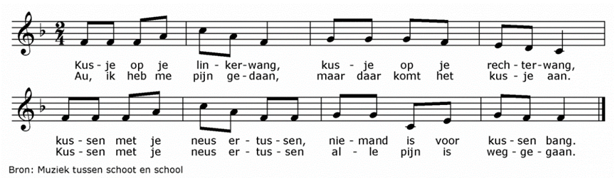

- Een steekkaart voor de derde kleuterklas – 5 jaar
Het suikerfeestcadeau
Elly van der Linden en Suzanne Diederen
(Clavis, 2010)
Uitgave | Uitgeverij: Clavis in Amsterdam  2010  ISBN 978 90 448 1386 9  Aantal pagina’s: 13 P.
Beschikbaar taal | Nederlands
Mogelijks te integreren in volgende thema’s | - De Ramadan  - Het Suikerfeest  - Familie  - Eetgewoontes  - Armoede & delen met anderen  - Cadeautjes
Personages | Samir, juf Rachida, papa, mama, Yasmine, opa, oma en de medewerkster van de bibliotheek
Korte inhoud | Het boek geeft uitleg over de Ramadan en het Suikerfeest aan kinderen die niet tot de Islam behoren. De Ramadan loopt op zijn einde en de kinderen maken met de klas cadeautjes en stoppen die in een doos voor de arme kinderen. Samir vindt het een fijne tijd. Samen met zijn familie en vriendjes mag hij straks veel snoep eten en krijgt hij ook geschenkjes.
Interculturele waarde | In het boek komen personen van verschillende nationaliteiten en culturen samen. Er zijn zowel blanke mensen als mensen met een gekleurde huid te zien, als ook mensen met en mensen zonder een hoofddoek. Daarnaast speelt het verhaal ook handig in om mensen, die het minder goed hebben en wordt het Suikerfeest uit de doeken gedaan.
Spelsuggesties | - Samir gaat met zijn papa en opa naar de moskee. Een uitstap naar een moskee zou een zeer leerrijke ervaring zijn.  - Moskee bouwen met blokken.  - Oma en opa hebben een Marokkaanse achtergrond, zij maken allerlei lekkere dingen en wisselen die uit met hun buren. Het zou leuk zijn als de verschillende klassen iets klaarmaken (wereldkeuken) en deze met elkaar delen/proeven.  - Samir maakt een geschenkje voor op het Suikerfeest. De kleuters kunnen ook een geschenkje maken en inpakken.  - Samir en zijn zusje Yasmine gaan geregeld naar de bibliotheek. Een uitstap met de kleuters naar de bibliotheek kan ook een interessante ervaring zijn. Ze komen er vast en zeker in contact met diversiteit in de brede zin van het woord.  - Schimmenspel.  - Samen met de kinderen thee zetten en die proeven.
Woordenschat spelletje | Na het klaarmaken van de wereldse lekkernijen, kan je de kleuters laten aanduiden en/ of benoemen wat ze (her)kennen.
Gedichtje | Mmm… een boek
In een kleurboek dansen wasco’s,
in een fotoboek leven foto’s.
In een sprookjesboek zit een tovenaar,
bij een liedjesboek hoort een gitaar.
Maar het leukste is oma’s kookboek,
Waar daarin zit lekkere koek.
(R. Wille en K. Aertssen)
Liedje | A Ram Sam Sam
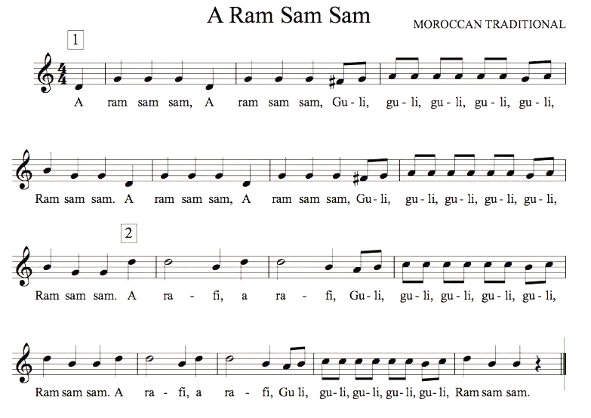
A ram samsam, a ram samsam (armen om elkaar draaien)
goeligoeligoeligoeligoeli (handen draaien)
ram samsam (armen om elkaar draaien)
Arabie, arbie (armen in de lucht en vooroverbuigen)
Goeligoeligoeligoeligoeli (handen draaien)
ram samsam (armen om elkaar draaien)

- Een steekkaart voor de derde kleuterklas – 5 à 6 jaar
Ik wil niet naar Marokko!
Laïla Koubaa & Tinne Van den Bossche
(Studio Sesam, 2015)
Uitgave | Uitgeverij: Studio Sesam in Ekeren  Eerste druk: maart 2015  ISBN: 978 90 823 4554 4  Aantal pagina’s: 17 P.  Extra: label superdivers kinderboek
Beschikbaar taal | Nederlands
Mogelijks te integreren in volgende thema’s | - Ik ga op reis  - Vervoersmiddelen  - Voetbal  - Gevoelens
Personages | Omar, vriend Jef, de ouders, zus Yasmine en tante Zina
Korte inhoud | Omar gaat jaarlijks met zijn familie naar Marokko. Dit jaar zullen ze voor het eerst het vliegtuig nemen, maar Omar wil liever thuis blijven om voetbal te spelen op het pleintje. Hij verzint verschillende smoesjes om niet mee te hoeven. Vertrekt Omar uiteindelijk toch naar Marokko of niet?
Interculturele waarde | In dit prentenboek maken de kinderen kennis met Omar, een Marokkaanse jongen, die opgroeit in België. Op het einde krijgen de kinderen dan ook een illustratie van Marokko te zien.  Het gezin heeft een licht bruine huid en mama draagt een hoofddoek. Daarnaast zien we Jef, de blanke beste vriend van Omar, met wie hij graag voetbalt. Via hen treden twee culturen in dialoog met elkaar. Paginagrote illustraties geven de Marokkaanse sfeer en typische materialen weer. Op de luchthaven zie je ook mensen met verschillende afkomst afgebeeld staan.
Spelsuggesties | - Op de laatste bladzijde staan enkele Arabische woorden neergeschreven met daaronder de fonetische uitspraak. De oudste kleuters vinden het vast fijn om de woorden na te schrijven. Ze zouden de woorden op een gevouwen vliegtuigje kunnen schrijven.  - Omar speelt graag voetbal op het pleintje. Waarom dan geen spelletje voetbal spelen op het schoolplein?  - Omar moet zijn spullen inpakken. Dit kan de start vormen van een goed gesprek met de kleuters. Wat nemen jullie mee op reis? Nadien kan een gezamenlijke reiskoffer gevuld worden in de klas.  - Omar zet thee voor tante Zina. Het kan fijn zijn om thee te zetten samen met de kleuters en die te proeven.
Woordenschat spelletje | Ik ga op reis en ik neem mee …
Gedichtje | Geen zin
Ik wou, ik wou, ik wou
ik weet niet wat ik wou,
ik weet niet wat ik zou
ik weet niet wat ik moet,
niet dat het er iets toe doet,
want ik heb geen zin, geen zin,
nergens, nergens in,
ik hang alleen maar overal rond
en zeuren ze van:
Wat wil je dan?
dan zeg ik: Je vervelen en niks niks niks willen
is ook wel eens gezond.
(H. Andreus)
Liedje | Dag mijn lieve vriendjes
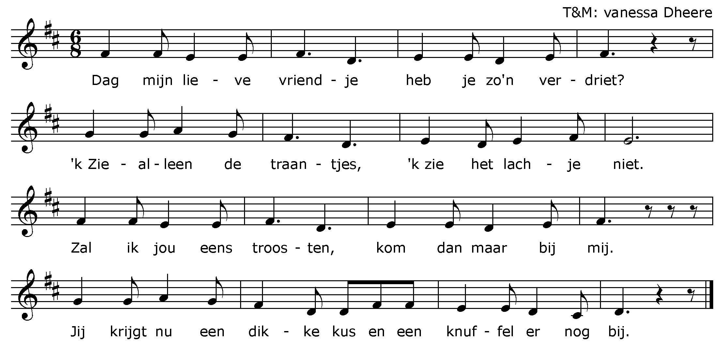

Tot slot …
Prikkelt dit boekje jouw zin om zelf aan de slag te gaan met interculturele prentenboeken?
Maak dan gebruik van onze kijkwijzer en onze samengestelde lijst met interculturele prentenboeken om een geschikt prentenboek te kiezen voor in jouw kleuterklas. Aan de hand van onze steekkaarten kunt u heel wat ideeën verwerven om hiermee aan de slag te gaan.
Op deze manier breng jij kleur in jouw klas, ook al is deze niet gekleurd!

Bronnenlijst
Andreus, H. (1973). De fontein in de buitenwijk: geen zin. Amsterdam: Holland
Ang, W. (2015). Op zoek naar Yori. Ekeren: Studio Sesam
Aukema Noll, K. (2012). Wereldgroeten. Antwerpen: De Vries-Brouwers
Benjamin, F., & Chamberlain, M. (2008). Mijn twee oma’s. Maopé Books
Berebrouckx, A. (2012). Jules en zijn buren. Antwerpen: Zwijsen
Bleekers, S. (2014, 7 maart). Interculturele kinderboeken. Geraadpleegd op 2 juni 2018 via https://prezi.com/oiko6vszzp0o/interculturele-kinderboeken/
Bone, T., & Diallo, M. (2014). De droom van de dromedaris. Wangeningen: O Mundo
Bruna, D. (2010). Nijntje en Nina. (achttiende druk). Amsterdam: Mercis
Busser, M., & Schröder, R. (2016). De grappigste versjes: Huppelkampioen. Houten: Unieboek
Caous, M. (2018). Orkest in de klas: A ram samsam. Geraadpleegd op 4 juli 2018 via https://www.orkestindeklas.nl/nl/page/8073/a-ram-sam-sam-slagwerk
Çavaria. (2011). Genderklik in leermiddelen: checklist gender- en heteronorm. Geraadpleegd op 2 juni 2018 via https://cavaria.be/sites/default/files/checklist_gender-_en_heteronorm.pdf
Chamberling, M., Chamberling, R., & Cairns, J. (2009). Mama Panya’s pannenkoeken. Naarden: Middernacht Pers
De Beer, H. (2001). Kleine ijsbeer, wat is er mis?. Rijswijk: De Vierwindstreken
De Bel, M. (1992). Piki en Nini. Leuven: Davidsfonds
De Bode, A. (2012). Mijn straat een wereld van verschil. Wielsbeke: De Eenhoorn
Demyttenenaere, B., & D’Heur, V. (2007). Spin en muis. Hasselt : Clavis
Deru- Renard, B., & Aertssen, K. (2003). Prins Arthur en prinses Leilah. Wielsbeke : De Eenhoorn
Fàbrega, M. (2008). Alle kleuren van de regenboog. Mechelen: Bakermat
Fox, M., & Oxenbury, H. (2010). Tien vingertjes en tien teentjes. Haarlem: Gottmer
Freeman, M. (2006). Prinses Arabella is jarig. Wielsbeke: De Eenhoorn
Freeman, M. (2009). Aan tafel met Zaza. Hasselt: Clavis
Freeman, M. (2010). Ieder meisje een prinses. Hasselt: Clavis
Freeman, M. (2012). Jouw kleur mijn kleur. Hasselt: Clavis
Goede, I. (2003). De kleine Indiaan. Rotterdam: Lemniscaat
Hagen, H., & Hagen, M. (2000). Lichtjes in je ogen: aankleden. Amsterdam: Querido
Huizing, G. (1999). Eten met mijn handen. Amsterdam: Van Holkema & Warendorf
Humme, H. (2000). Vijftig wereldboeken voor peuters en kleuters. Amsterdam: Uitgeverij Bulaaq.
Ichikawa, S. (2010). Wonen in Afrika?. Zeist: Christofoor
In de overtuin. (2014). Verjaardagsliedjes met muziek: lang zal hij leven. Geraadpleegd op 4 juni 2018 via https://www.kinderliedjes.overtuin.net/verjaardagsliedjes-tekst-muziek.html
Klaassen, S,. & Van Donkelaar, M. (2006). De hele wereld rond. Rotterdam: Lemniscaat
Koubaa, L. (2015). Ik wil niet naar Marokko!. Ekeren: Studio Sesam
Lesgever(s) cursus Nederlands 1. (2015-2016). Nederlands 1 [Cursus]. Gent: Arteveldehogeschool Bachelor Kleuteronderwijs.
Leue, D,. & Clement, S. (2017). Boom- boom : over vreemden en vrienden. Tielt: Lannoo
Louis, C., & Xiao Min, F. (2009). De reis van Liu. Nijmegem: Tutti
Mandelbaum, P. (1990). Een stukje maan in de koffie. Naarden: Middernacht Pers
Ollivier, R., & van Lindenhuizen, E. (2012). Wereldkinderen. Hasselt : Clavis
Scheffler, U., & Lieffering, J. (2015). Heeft vriendschap een kleur?. Antwerpen: De Vries- Brouwers
Sharafeddine, F., & Najafi, F. (2013). Open dit boek niet! Als ik dit boek open. Wangeningen: O Mundo
Ureel, H. (2015). Kroepoek en saté. Hasselt: Clavis
Van der Linden, E. (2007). Waar is Lizzy. Hasselt: Clavis
Van der Linden, E., & Diederen, S. (2007). De snoepjes van Aisha. Hasselt: Clavis
Van der Linden, E., & Diederen, S. (2010). Het suikerfeestcadeau van Samir. Hasselt: Clavis
Van Hest, P., & Talsma, N. (2009). Rosita. Hasselt: Clavis
Vanden Henden, T. [website]. (2016) Muziek: pannenkoeken bakken. Geraadpleegd op 4 juni 2018 via https://www.arteveldehogeschool.be/blendedlerenoko/Muziek/pannenkoeken-bakken/
Vanden Henden, T. [website]. (2016). Muziek: Dag mijn lieve vriendjes. Geraadpleegd op 4 juni 2018 via https://www.arteveldehogeschool.be/blendedlerenoko/Muziek/dag-mijn-lieve-vriendjes/
Vanden Henden, T. [website]. (2016). Muziek: Tot ziens. Geraadpleegd op 4 juni 2018 via https://www.arteveldehogeschool.be/blendedlerenoko/Muziek/tot-ziens-2/
Velthuyijs, M. (2011). Kikker en de vreemdeling. (zeventiende druk). Amsterdam: Leopold
Wille, R., & Aertssen, K. (2002). Een japon voor mijn kameleon: een pannenkoek zonder hoek. Averbode: Averbode NV
Wille, R., & Aertssen, K. (2002). Een japon voor mijn kameleon: hiep hiep hoera. Averbode: Averbode NV
Wille, R., & Aertssen, K. (2002). Een japon voor mijn kameleon: Mmm, een boek. Averbode: Averbode NV
Witvliet, L. (2000). Binnen en buiten: het laatje in de tafel. Amsterdam: Querido
Studio Sesam. Studio Sesam, diversiteit in woord en beeld. [online]. Geraadpleegd op 24 april, 2018 op https://www.studiosesam.be/over-ons/

